Budapesti Műszaki Szakképzési Centrum

Neumann János Informatikai Technikum

***Szakképesítés neve:*** Informatikai rendszer- és alkalmazás-üzemeltető technikus

***száma:*** 5-0612-12-02

**Flame Spray Hungary Kft.**

**VIZSGAREMEK**

Buzás Bálint, Nagy Balázs  
2/14. B

Budapest, 2024.

**Tartalomjegyzék**

1. Bevezetés 5

2. A Szadai telephely tesztelése 5

2.1. IP-címzés 5

2.2. Pingelés 6

2.3. Biztonsági beállítások tesztelése 6

2.4. A Szerver szoba 1 terület tesztelése 7

2.4.1. Lacp tesztelése 7

2.4.2. HSRP tesztelése 8

2.4.3. Szerver szolgáltatások tesztelése 8

2.5. Főnökök területének tesztelése 9

2.6. Ügyintézők területének tesztelése 10

2.7. Szerver szoba 2 tesztelése 10

2.7.1. Szerver szolgáltatások tesztelése 10

2.8. CCTV tesztelése 11

2.8.1. Szerver szolgáltatások tesztelése 11

2.9. IT osztály/Dolgozók terület tesztelése 12

2.9.1. VLANOK tesztelése 12

2.9.2. LACP tesztelése 13

2.9.3. Feszítőfa tesztelése 14

2.9.4. DHCP tesztelése 14

2.10. Pihenő/Ebédlö terület tesztelése 14

2.10.1. Wifi szolgáltatás tesztelése 14

2.11. Center terület tesztelése 15

2.11.1. OSPF tesztelése 15

2.11.2. GRE VPN alagút tesztelése 16

2.11.3. Címfordítás tesztelése 16

2.11.4. ACL-ek tesztelése 17

3. A Kerepesi telephely tesztelése 17

3.1. IP-címzés 17

3.2. Pingelés 18

3.3. Biztonsági beállítások tesztelése 19

3.4. Szerver szoba terület tesztelése 19

3.4.1. LACP tesztelése 19

3.4.2. HSRP tesztelése 20

3.4.3. Szerver szolgáltatások tesztelése 21

3.4.4. WIFI területének/WIFI tesztelése 22

3.5. CCTV terület tesztelése 22

3.5.1. Szerver szolgáltatások tesztelése 22

3.6. IT osztály/Dolgozók terület tesztelése 23

3.6.1. LACP tesztelése 23

3.6.2. VLAN-ok tesztelése 24

3.6.3. Feszítőfa tesztelése 25

3.6.4. DHCP tesztelése 25

3.7. Raktár terület tesztelése 25

3.7.1. Hardveres tűzfaleszköz tesztelése 25

3.8. Ügyintézők terület tesztelése 26

Ügyintézők területén akadálymentes elérés. 26

3.8.1. IP-telefonok tesztelése 26

3.8.2. VLAN-ok tesztelése 27

3.9. Főnökök terület tesztelése 27

Főnökök területén akadálymentes elérés. 27

3.9.1. IP-telefonok tesztelése 27

3.9.2. VLAN-ok tesztelése 28

3.10. Center terület tesztelése 28

3.10.1. OSPF tesztelése 28

3.10.2. GRE VPN alagút tesztelése 29

3.10.3. Címfordítás tesztelése 29

3.10.4. ACL-ek tesztelése 29

4. A Gödöllői telephely tesztelése 30

4.1. IP-címzés 30

4.2. Pingelés 31

4.3. Biztonsági beállítások tesztelése 32

4.4. Pihenő/Ebédlő területének tesztelése 32

4.4.1. WIFI tesztelése 32

4.5. CCTV területének tesztelése 34

4.5.1. IPv6 tesztelés 34

4.5.2. Szerver szolgáltatások tesztelése 34

4.6. Titkárság/Ügyintézők területének tesztelése 35

4.6.1. VLAN-ok tesztelése 35

4.6.2. Feszítőfa tesztelése 35

4.6.3. LACP tesztelése 35

4.7. IT részleg területének tesztelése 36

4.7.1. Szerver szolgáltatások tesztelése 36

4.8. Főnökök területének tesztelése 37

4.9. IPv6 tesztelés 37

4.10. Emeletek közötti területek kapcsolódásának tesztelése 37

4.10.1. OSPF tesztelése 37

4.10.2. GRE VPN alagút tesztelése 38

4.10.3. Címfordítás tesztelése 38

1. Bevezetés

Ebben a dokumentációban a Flame Spray Hungray Kft. megbízására elkészített hálózat prototípusának tesztelését szeretnénk bemutatni.

1. A Szadai telephely tesztelése
   1. IP-címzés

Ezen a telephelyen csak IPv4-es címeket alkalmaztunk. A CCTV, IT osztály/Dolgozók területeken kívül minden területen statikusan adtuk ki az IP címeket. A CCTV és az IT osztály/Dolgozók területen dinamikus IP címosztást alkalmaztunk.

* Statikus

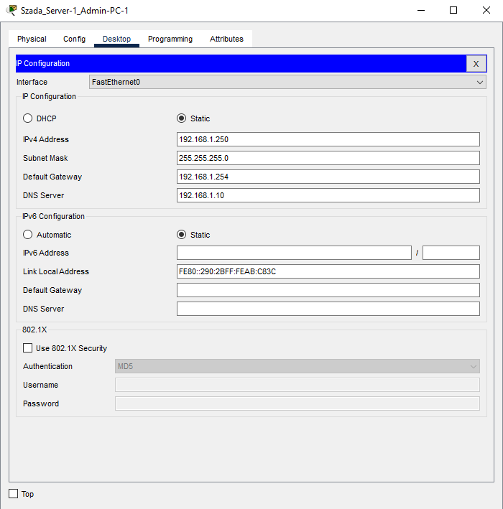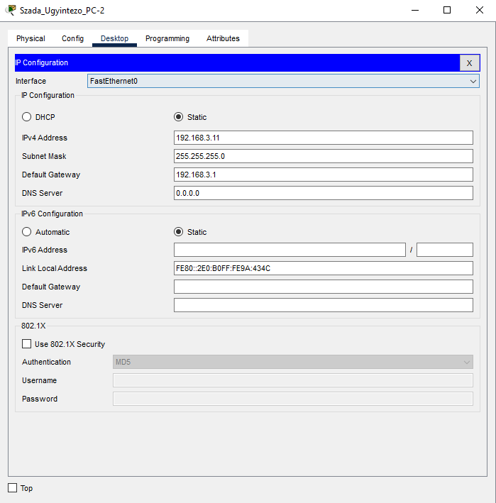

* 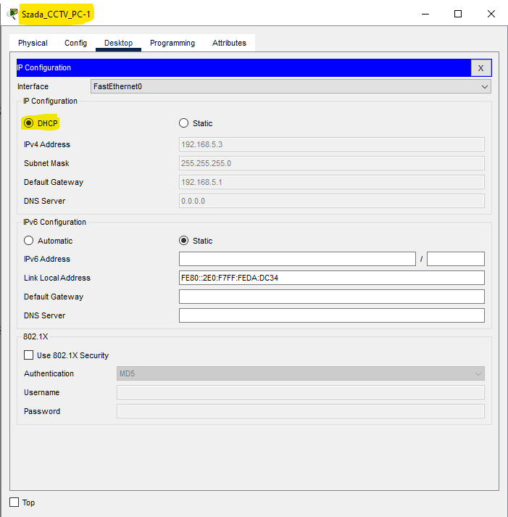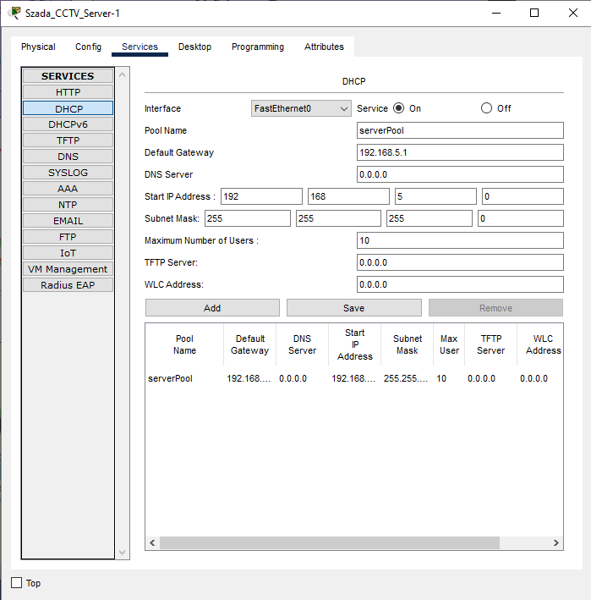Dinamikus(CCTV szerver alapú)
* Dinamikus(IT osztály/Dolgozók router alapú)

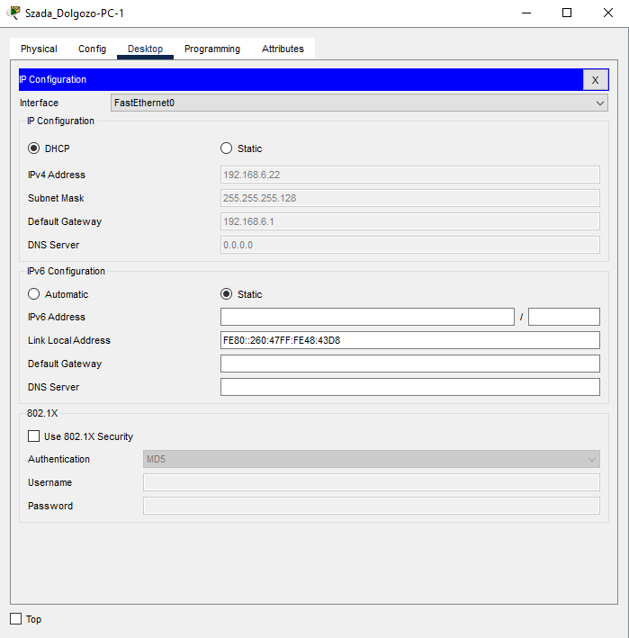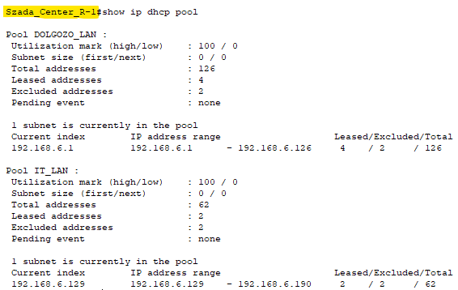

* 1. Pingelés

A telephelyen belül sikeresek a területek közötti elérések. Ahogy a kép is illusztrálja.

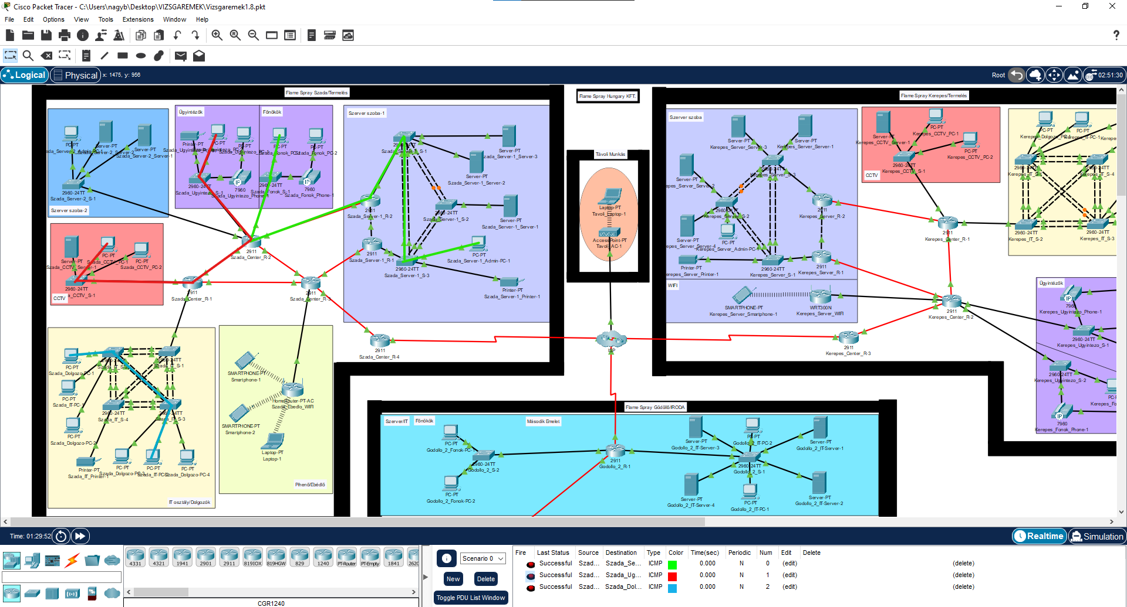

* 1. Biztonsági beállítások tesztelése

Minden ciscos eszközön beállítottunk bannert, jelszót és a nem használt portokat lekapcsoltuk a nagyobb biztonság és hatékonyság kedvéért.

* Banner



* Jelszó



* Nem használt portok

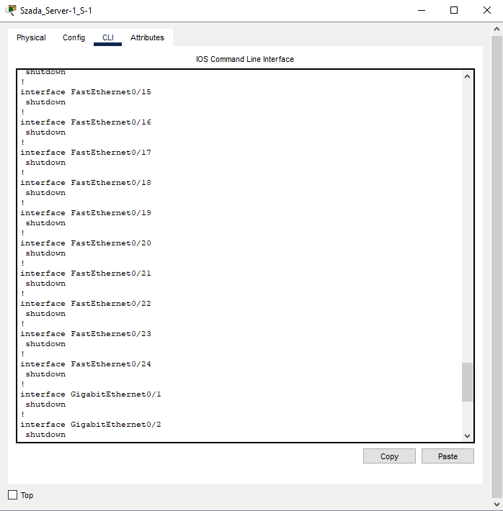

* 1. A Szerver szoba 1 terület tesztelése
     1. Lacp tesztelése

A gyors és akadásmentes adatok szállítása érdekében megnöveltük a sávszélességet LACP segítségével.

* Szada_Server-1_S-1

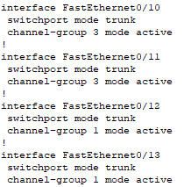

* Szada_Server-1_S-2

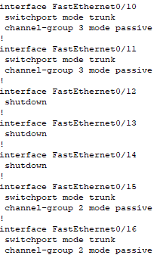

* Szada_Server-1_S-3

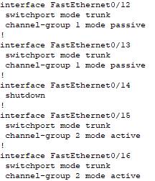

* + 1. HSRP tesztelése

R1 lekapcsolása után R2 lesz a standby, ahogy a képen is illusztráltuk.

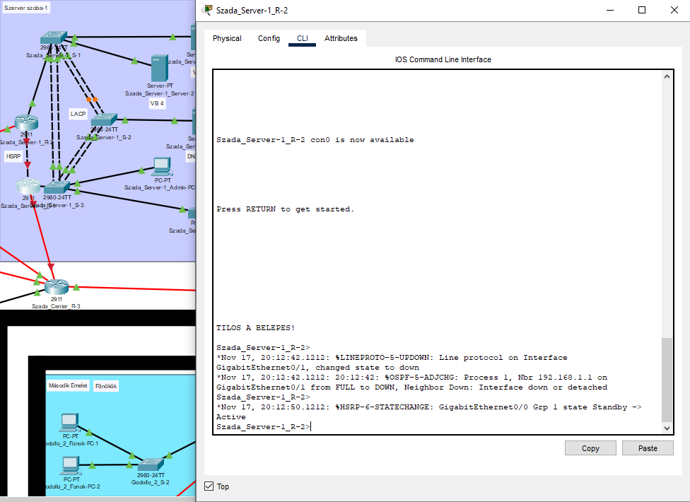

* + 1. Szerver szolgáltatások tesztelése

A telephelyen belüli eszközökkel fel lehet csatlakozni a webre ahol a Flame Spray Hungary Kft. oldal fogad.

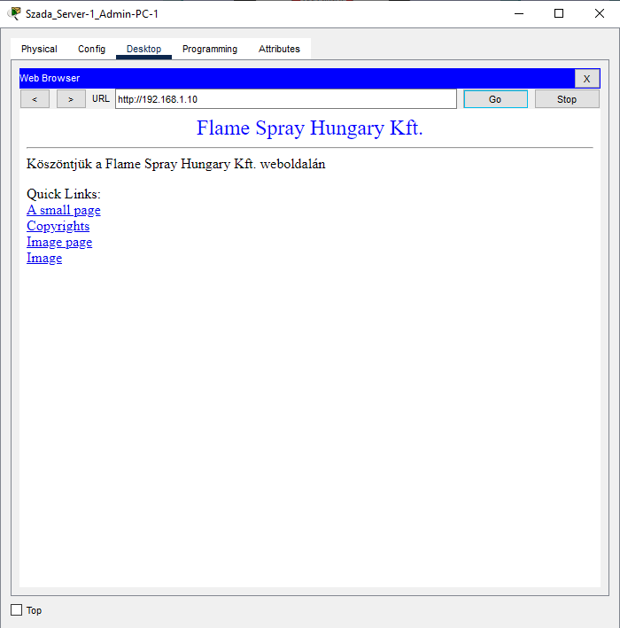

A mail szerveren 2 felhasználó van fel véve és sikeresen tudnak egymásnak leveleket küldeni.

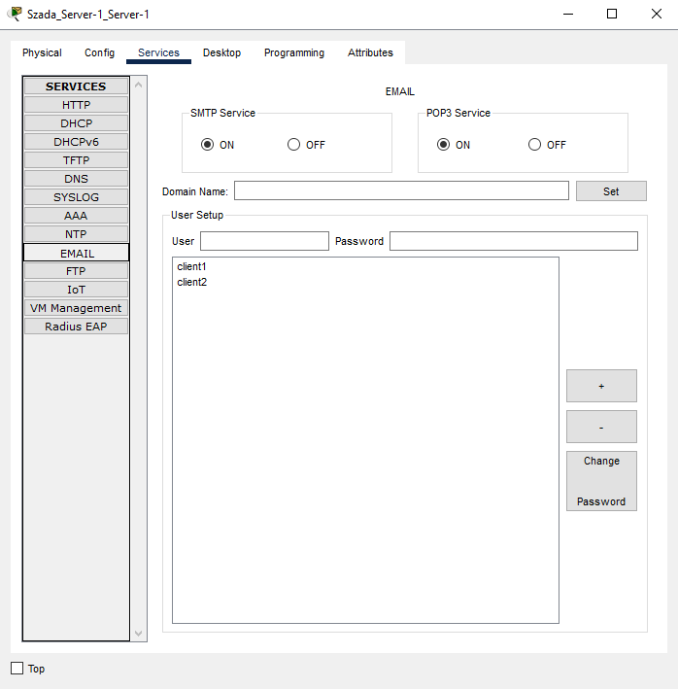

* 1. Főnökök területének tesztelése

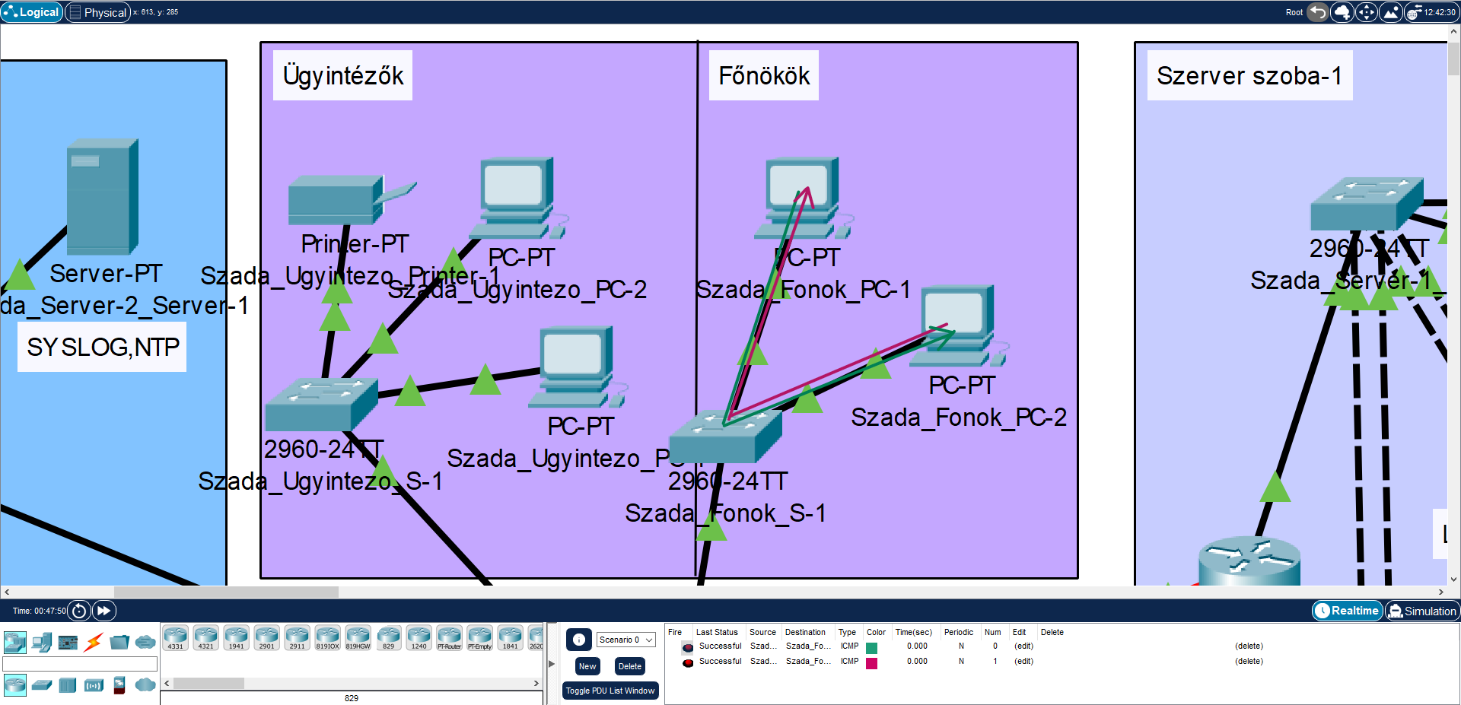Főnökök területén akadálymentes elérés.

* 1. Ügyintézők területének tesztelése

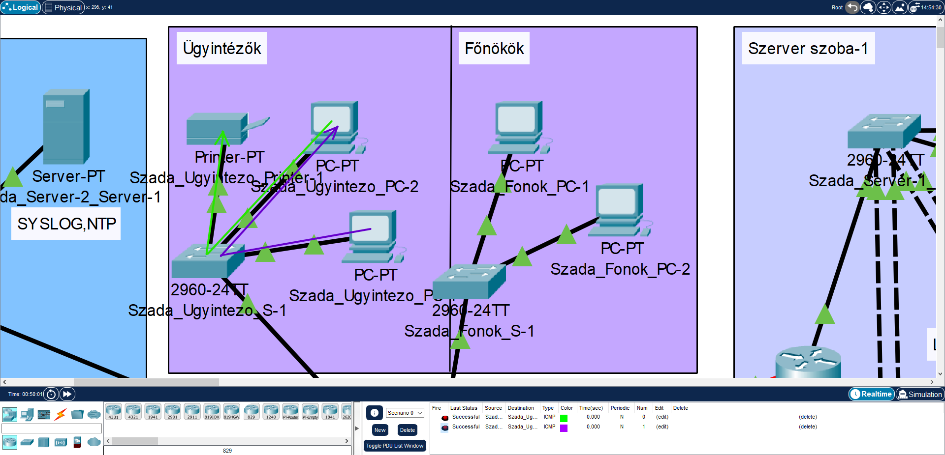Ügyintézők területén akadálymentes elérés.

* 1. Szerver szoba 2 tesztelése
     1. Szerver szolgáltatások tesztelése

FTP szerverre sikeresen beléphetnek a felhasználok és tölthetnek fel vagy módosíthatnak a feltöltött fájlokon amikkel a TFTP is rendelkezik.

* 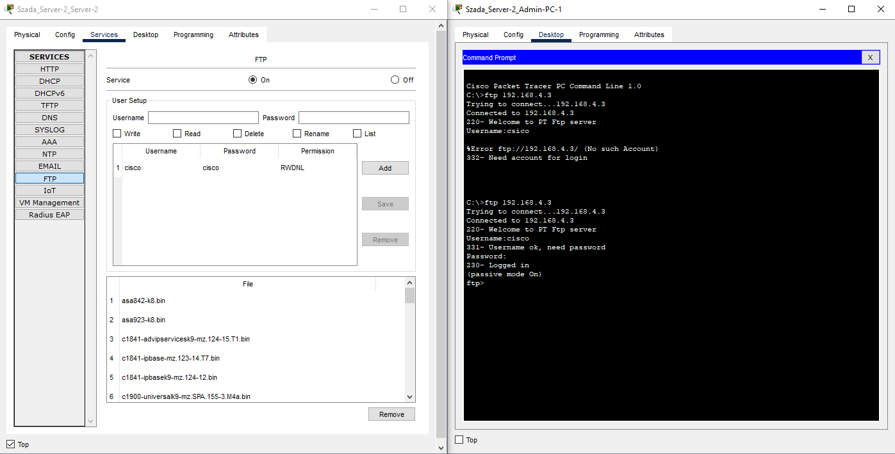FTP, TFTP szerver

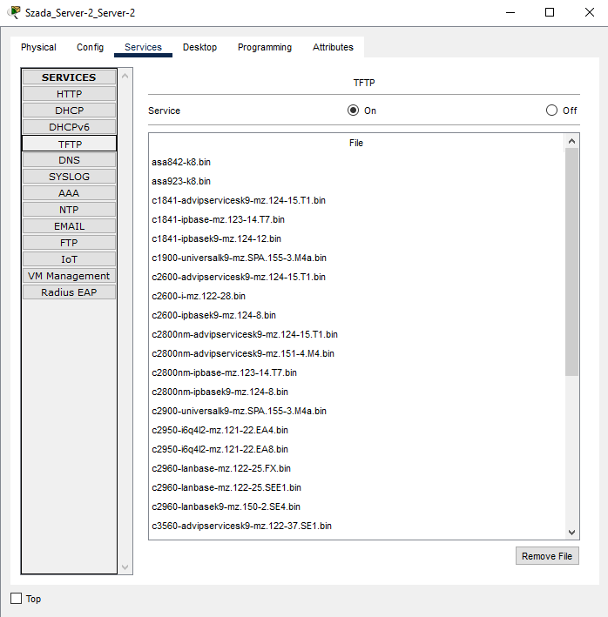

A Syslog, NTP szerver sikeresen naplózza

* Syslog, NTP szerver

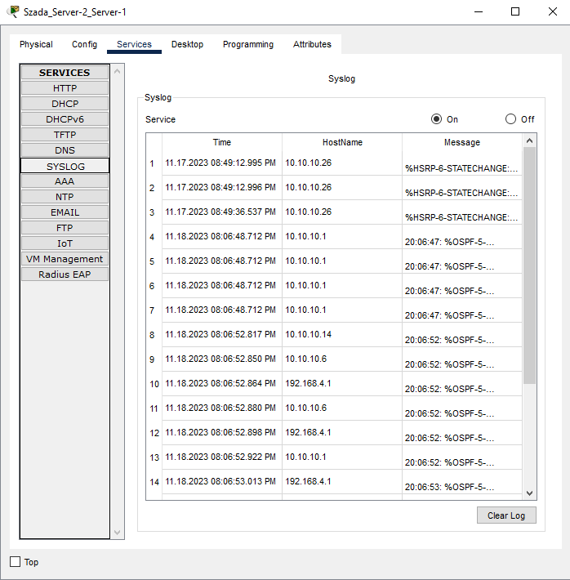 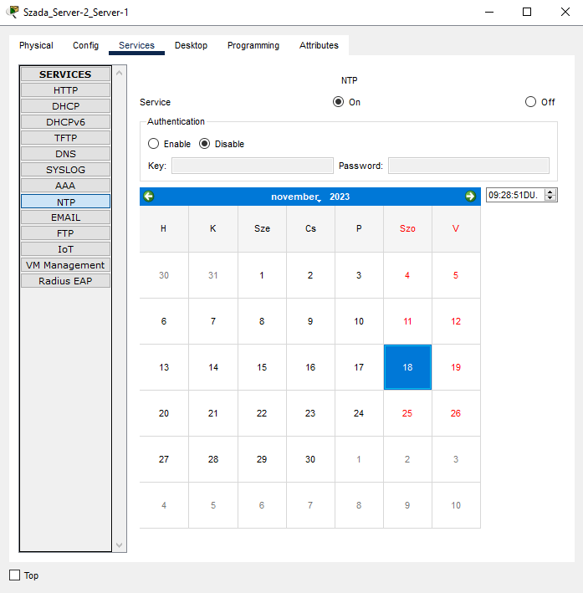

* 1. CCTV tesztelése
     1. Szerver szolgáltatások tesztelése

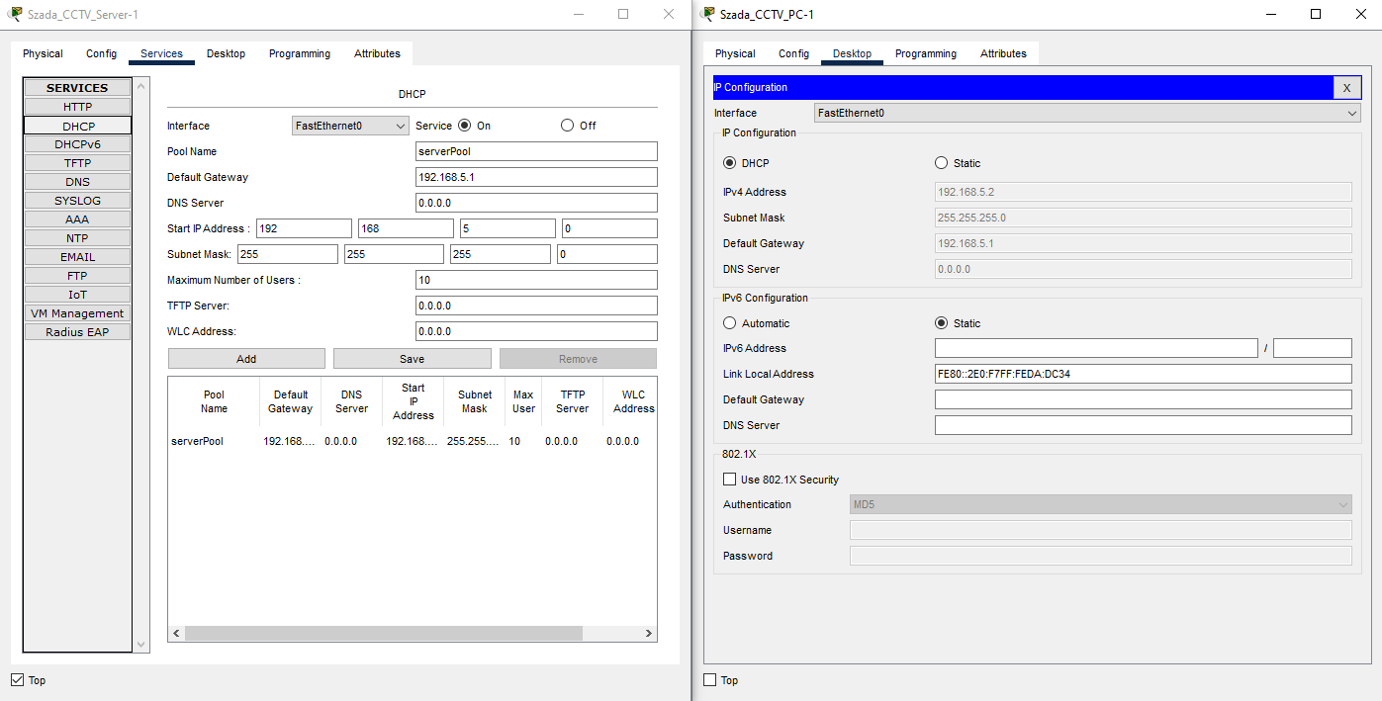A CCTV terület szervere ossza ki az IP címeket a felhasználok számára.

* 1. IT osztály/Dolgozók terület tesztelése
     1. VLANOK tesztelése

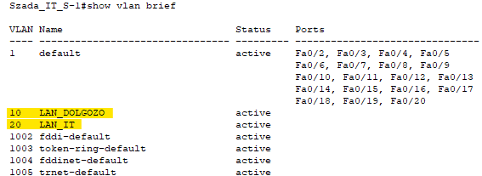IT osztály/Dolgozók területén találhatóak virtuális helyi hálózatok IT-sek és Dolgozók számára.

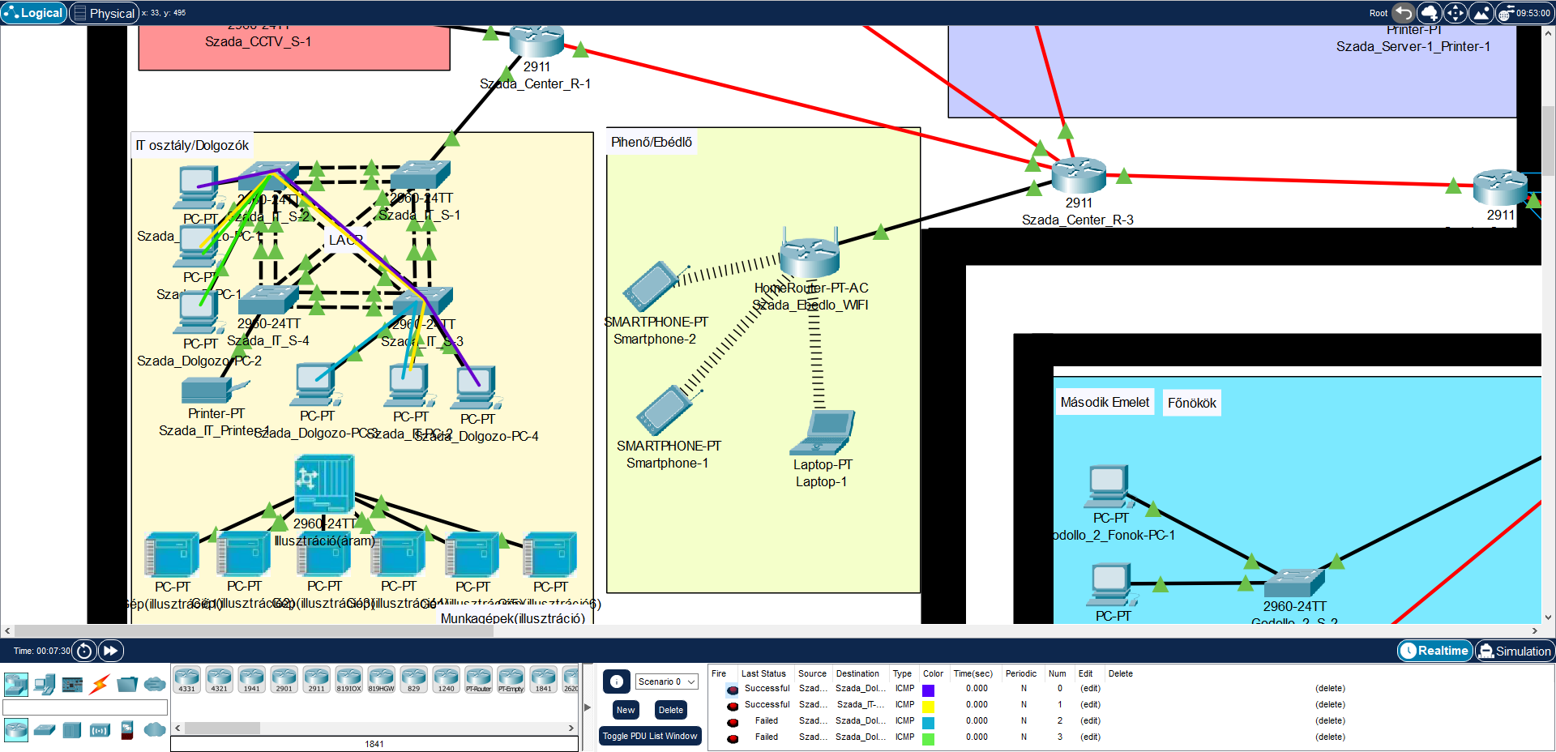A kép illusztrálja a virtuális hálózatok sikeres működését a Dolgozók, IT-sek között. Viszont Dolgozó és IT-s között nem működik.

* + 1. LACP tesztelése

A sávszélesség növelése érdekében LACP-t alkalmaztunk. És annak érdekében, ha egy kábel tönkre megy ne menjen tönkre a hálózat, hogy a gyártás tudjon folytatódni.

* Szada_IT_S-1 Szada_IT_S-2

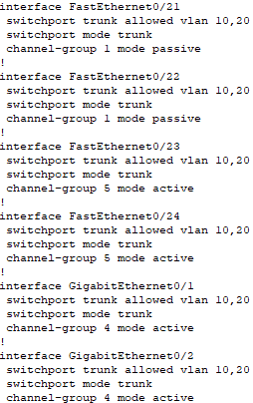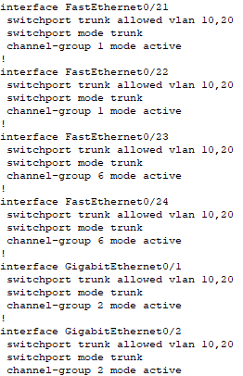

* Szada_IT_S-3 Szada_IT_S-4

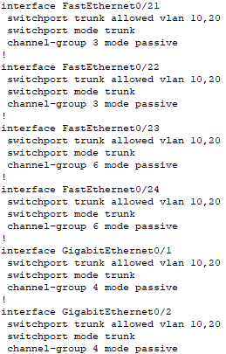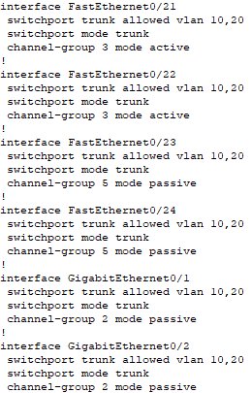

* + 1. Feszítőfa tesztelése

A nagyobb megbízhatóság és a hurkok elkerülése érdekében redundanciát alakítottunk ki.



* + 1. DHCP tesztelése

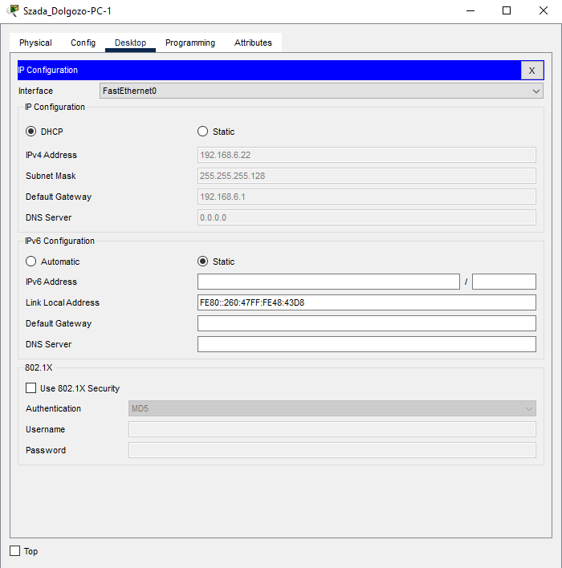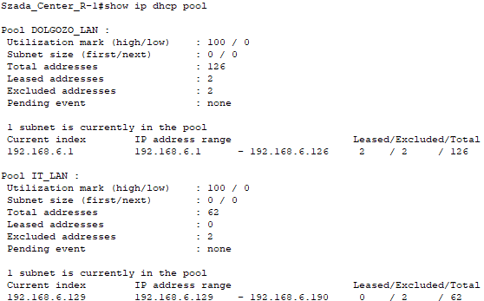Az IT osztály és a Dolgozók routerről kapják dinamikusan kiosztott IP címüket.

* 1. Pihenő/Ebédlö terület tesztelése
     1. Wifi szolgáltatás tesztelése

A Wifi szolgáltatás WPA2 Personnal titkosítással van ellátva.

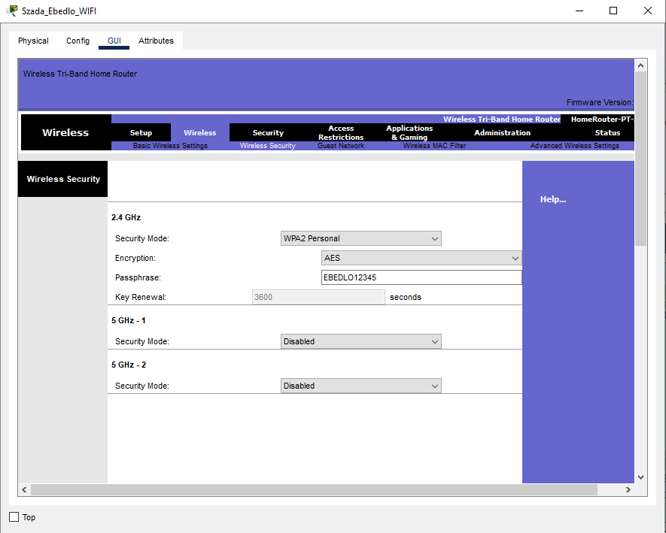

De aki tudja a titkosítás nevét és kódját az felcsatlakozhat a Wifi szolgáltatásra és a router sikeresen is ad neki IP címet, így használhatja azt.

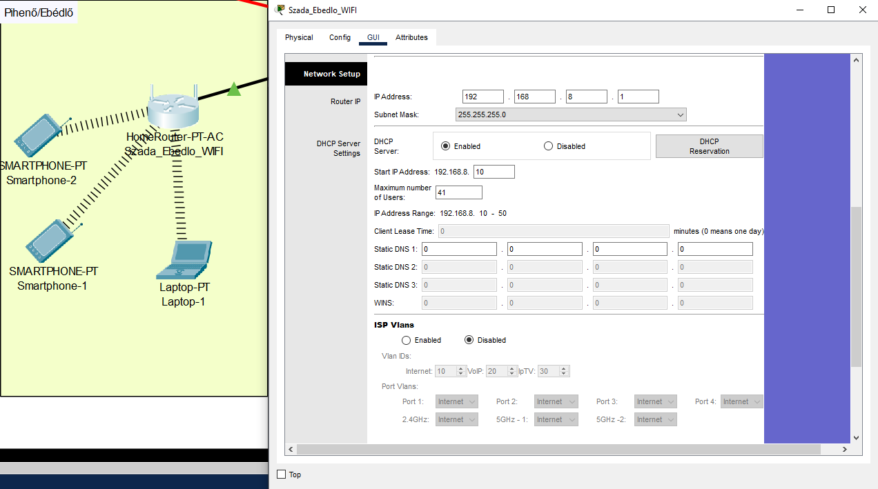

* 1. Center terület tesztelése
     1. OSPF tesztelése

A telephely gerinchálózattal is rendelkezik amely a Center névre hallgat és OSPFel láttunk el. Az OSPF által a teljes telephelyen bárki elérhet bárkit. Mindegyik routerünk rendelkezik OSPFel. A képen a Szada_Center_R-1 router szomszédjai látható.

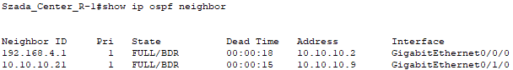

A következő képen a Szada_Center_R-3 router szomszédjai latható.

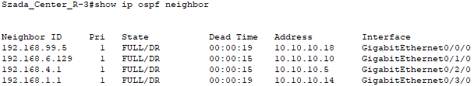

* + 1. GRE VPN alagút tesztelése

VPN alagút segíti a telephelyek közötti elérést.

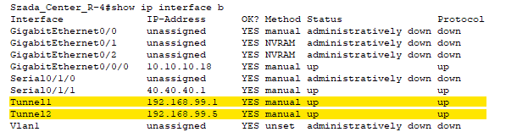

* + 1. Címfordítás tesztelése

PAT-ot alkalmaztunk mikor is a telephelyek közötti elérés során kimegyünk a netre a címfordítás által ne legyünk veszélybe így titkosítva maradhatunk.

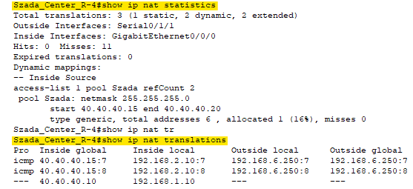

* + 1. ACL-ek tesztelése

ACL-t alkalmaztunk a telephelyek között, így a Főnökök és Ügyintézők eltudják egymást érni, de más nem érheti el őket Szada és Kerepes között.

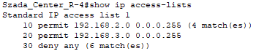

A képen ennek az elérésnek láthatjuk az illusztrációját.

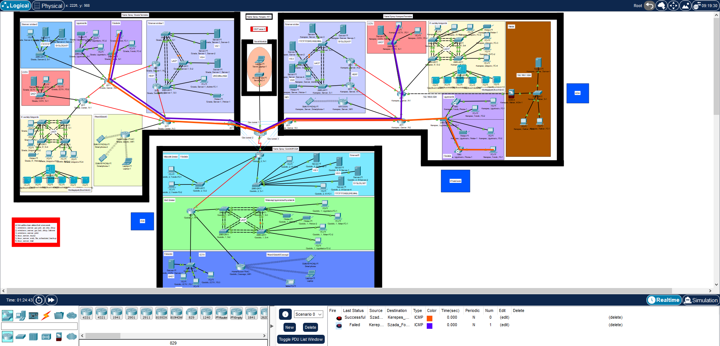

1. A Kerepesi telephely tesztelése
   1. IP-címzés

Ezen a telephelyen csak IPv4-es címeket alkalmaztunk. A Szerver szobán és Raktáron kívül az összes terület dinamikusan kapta IP címeit. A Szerver szoba, Raktár terület statikusan kapta IP címeit.

* Statikus(Szerver szoba, Raktár)

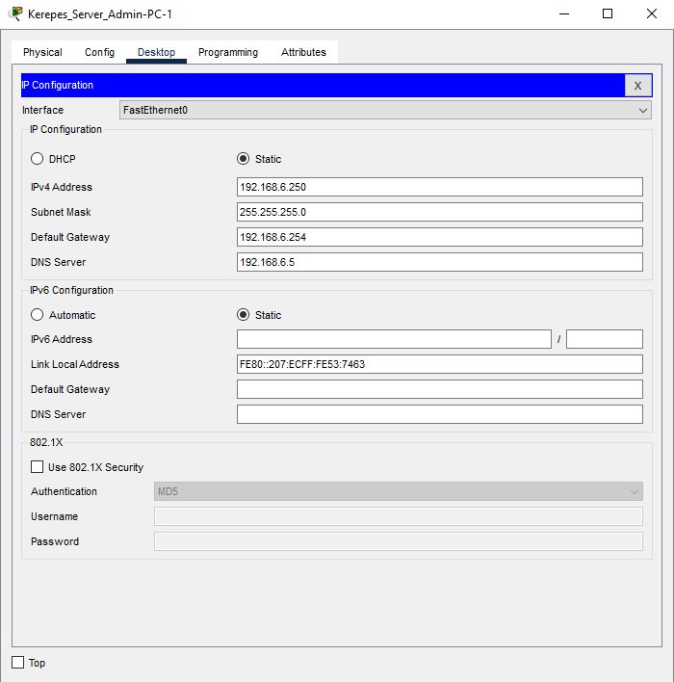 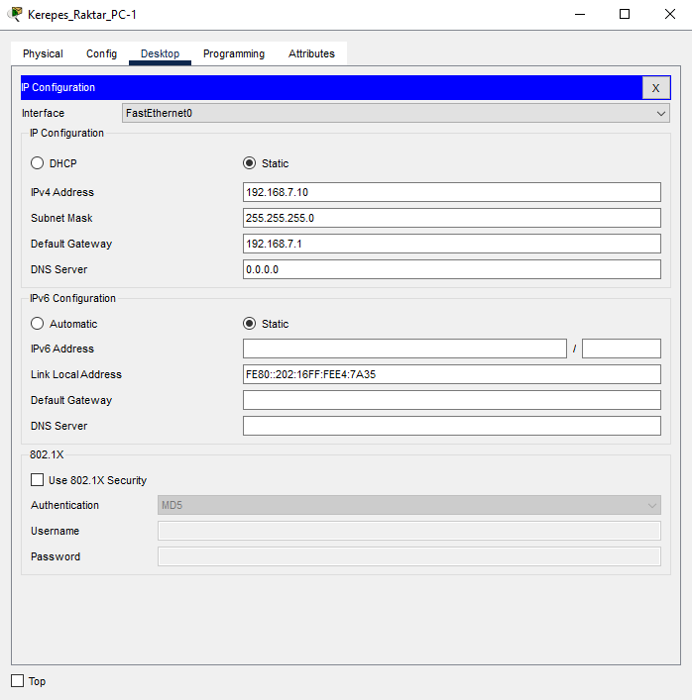

* Dinamikus(CCTV szerver alapú)

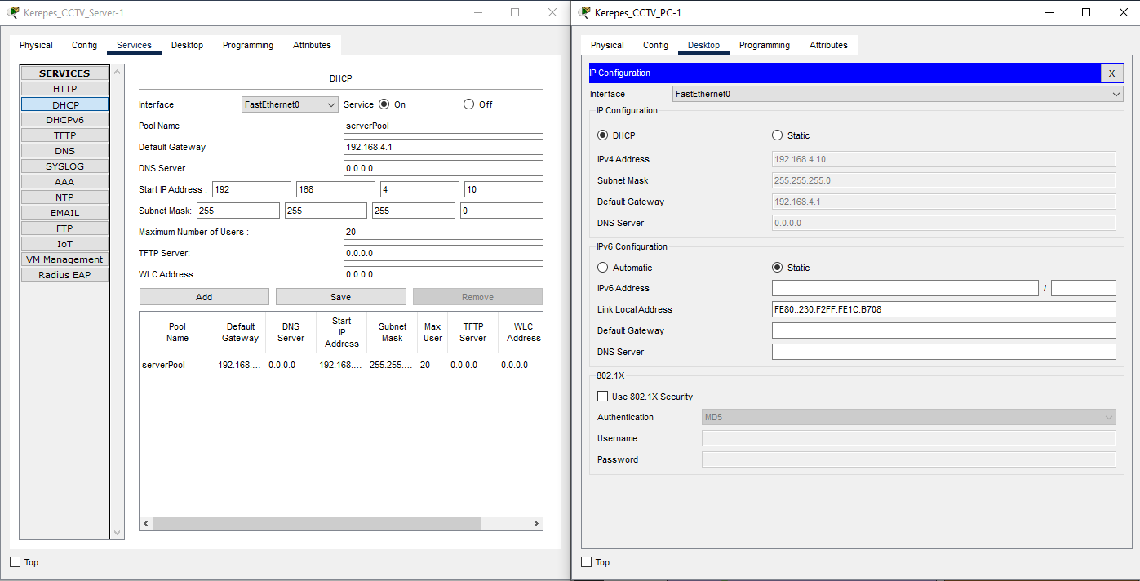

* Dinamikus(Főnökök, Ügyintézők, IT osztály/Dolgozók router alapú)

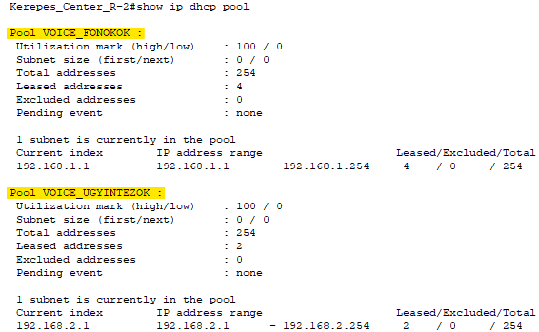 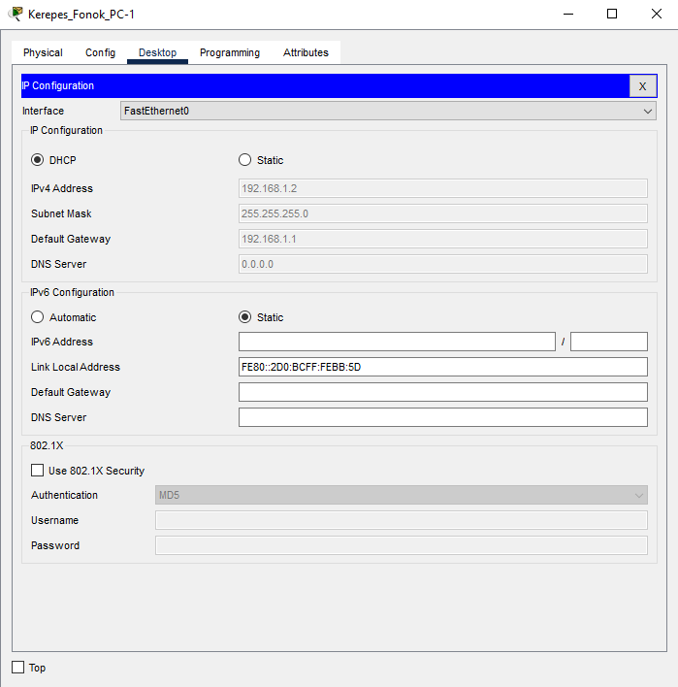

* 1. Pingelés

A telephelyen belül sikeresek a területek közötti elérések. Ahogy a kép is illusztrálja.

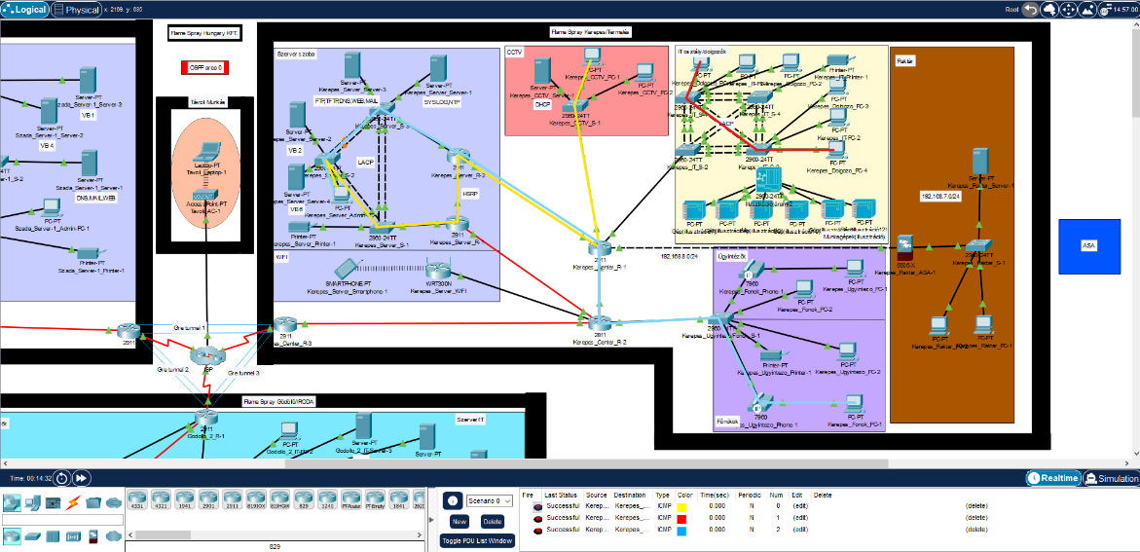

* 1. Biztonsági beállítások tesztelése

Minden ciscos eszközön beállítottunk bannert, jelszót és a nem használt portokat lekapcsoltuk a nagyobb biztonság és hatékonyság kedvéért.

* Banner



* Jelszó



* Lekapcsolt portok

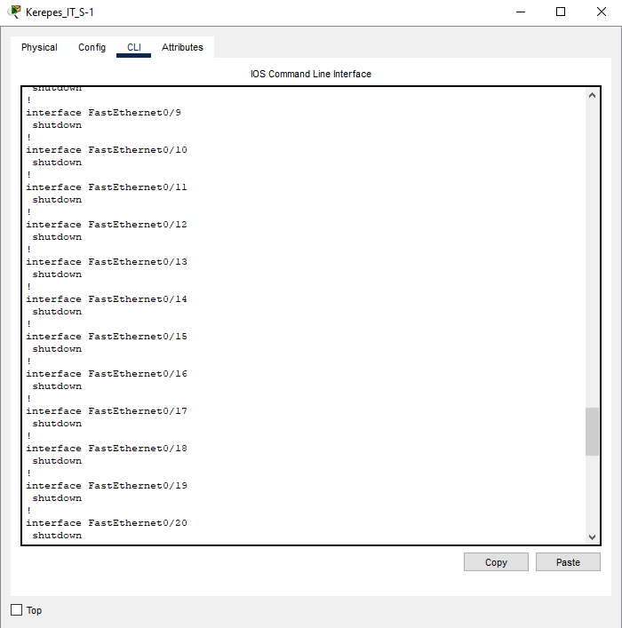

* 1. Szerver szoba terület tesztelése
     1. LACP tesztelése

…

* Kerepes_Server_S-1

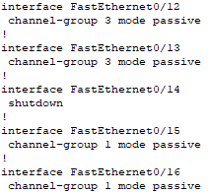

* Kerepes_Server_S-2

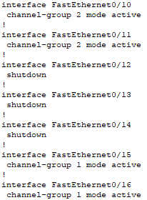

* Kerepes_Server_S-3

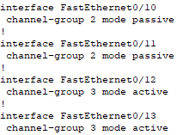

* + 1. HSRP tesztelése

R1 lekapcsolása után R2 lesz a standby, ahogy a képen is illusztráltuk.

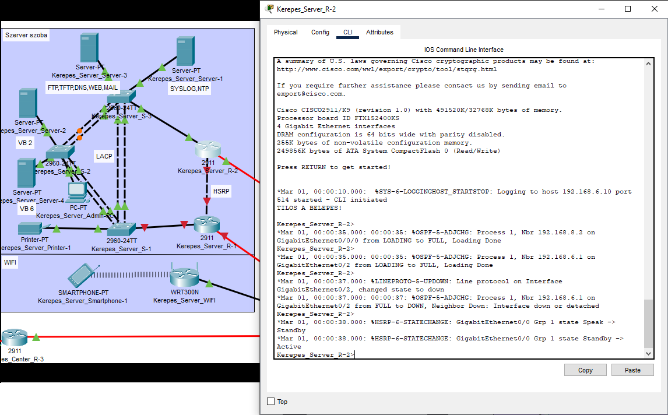

* + 1. Szerver szolgáltatások tesztelése

A szerverek ugyan arra valók, mint Szadán és egyaránt jól működnek itt is.

FTP, TFTP, DNS, WEB, MAIL szerver

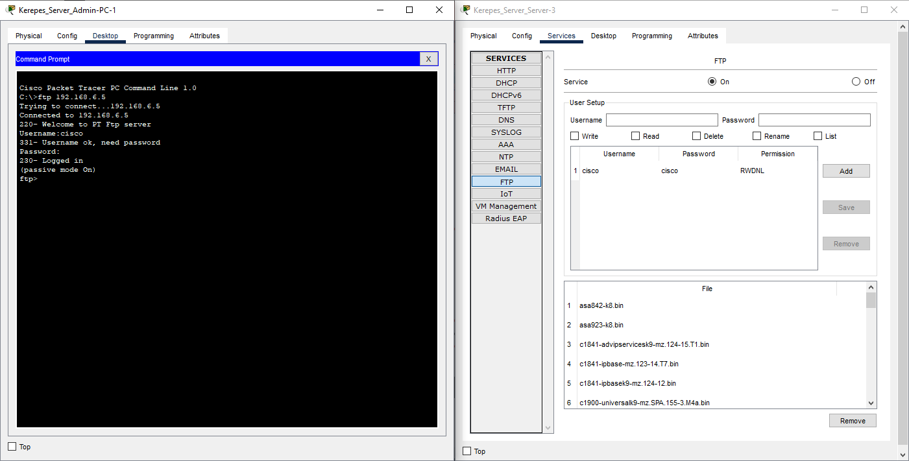

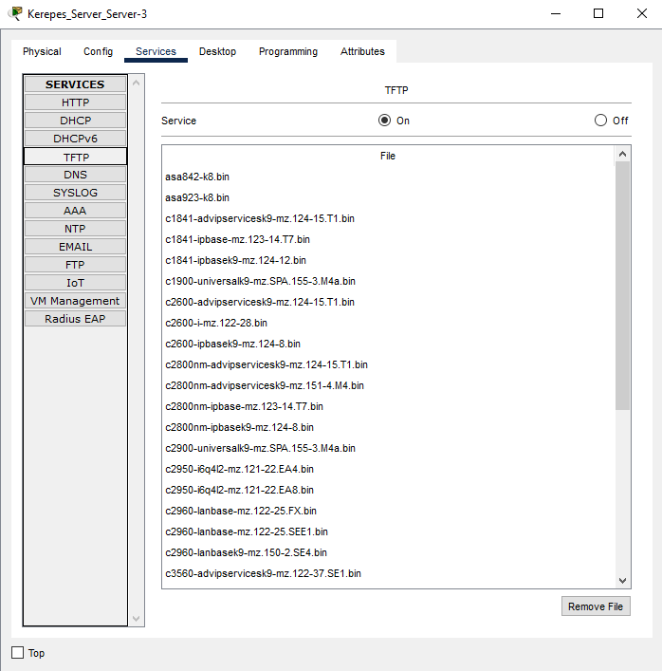 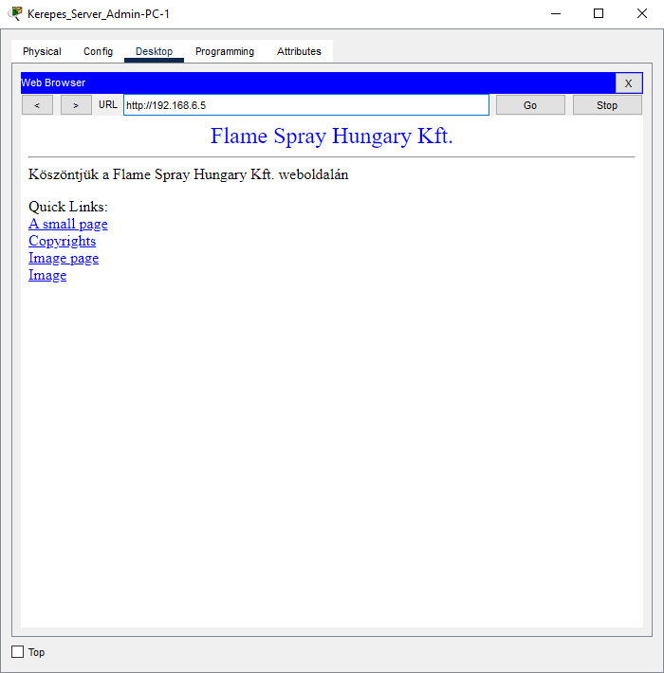

* Syslog, NTP szerver

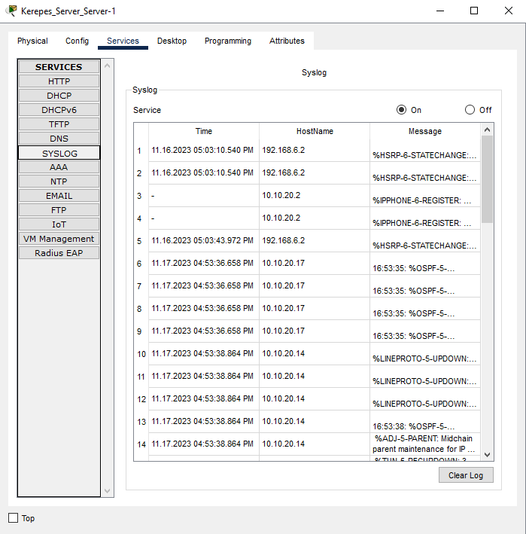 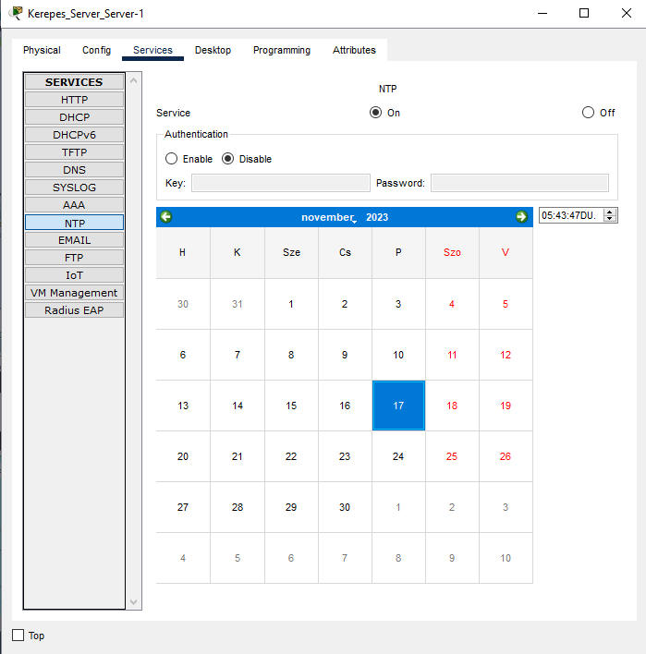

* + 1. WIFI területének/WIFI tesztelése

A Wifi szolgáltatás WPA2 Personnal titkosítással van ellátva. Ez a Wifi szolgáltatás az arra fele elhelyezkedő dolgozók számára van elhelyezve.

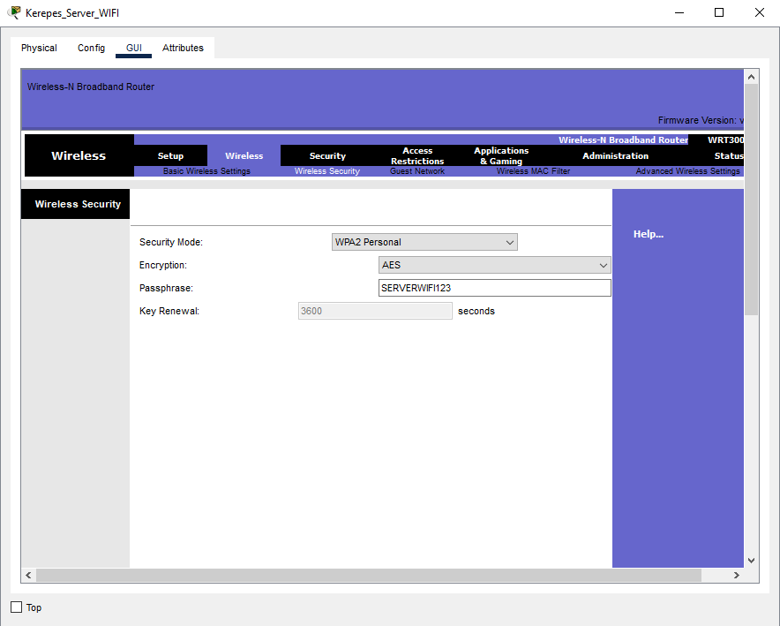

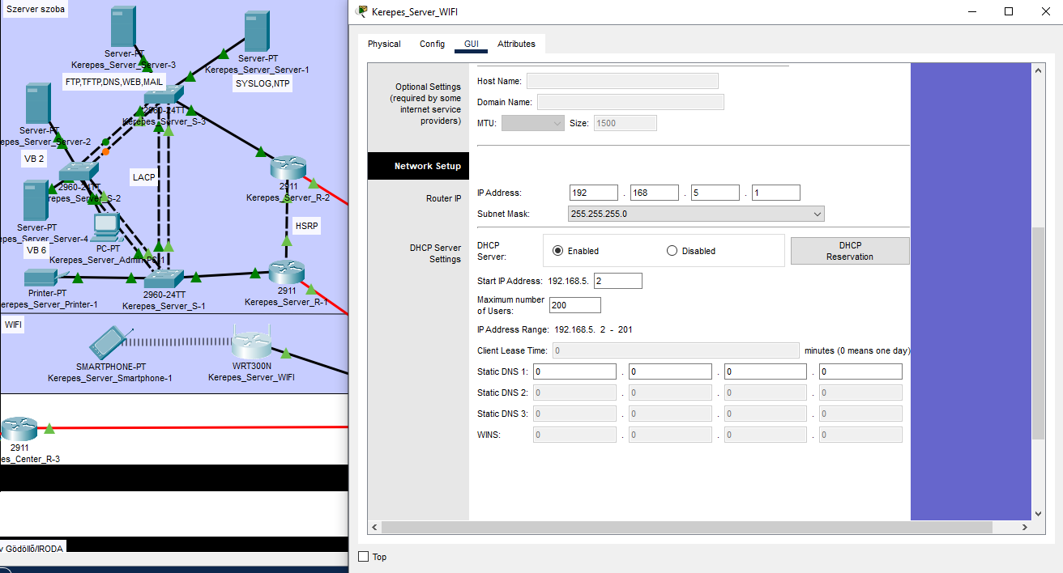

* 1. CCTV terület tesztelése
     1. Szerver szolgáltatások tesztelése

A CCTV terület szervere ossza ki az IP címeket a felhasználok számára.

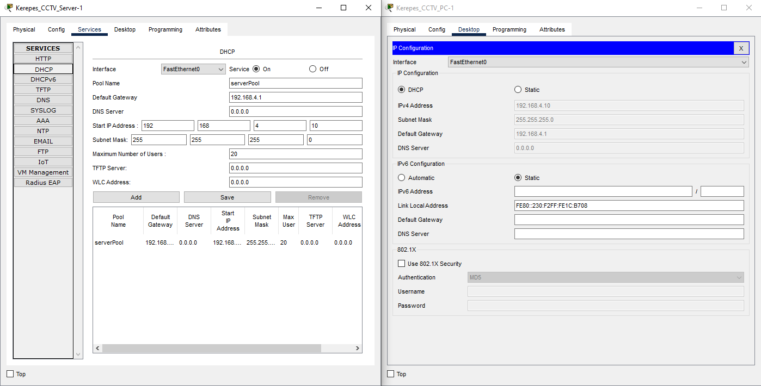

* 1. IT osztály/Dolgozók terület tesztelése
     1. LACP tesztelése

A sávszélesség növelése érdekében LACP-t alkalmaztunk. És annak érdekében, ha egy kábel tönkre megy ne menjen tönkre a hálózat, hogy a gyártás tudjon folytatódni.

* Kerepes_IT_S-1 Kerepes_IT_S-2

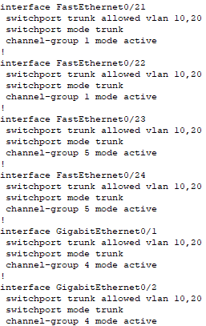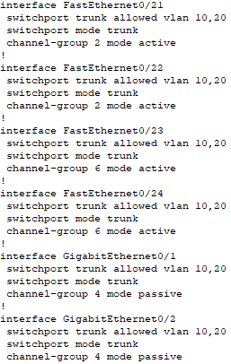

* Kerepes_IT_S-3 Kerepes_IT_S-4

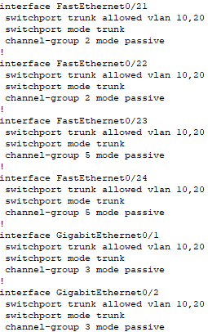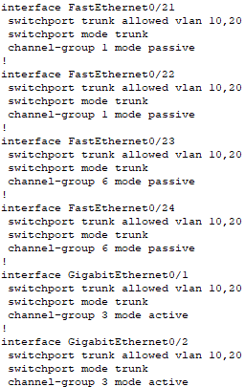

* + 1. VLAN-ok tesztelése

IT osztály/Dolgozók területén találhatóak virtuális helyi hálózatok IT-sek és Dolgozók számára.

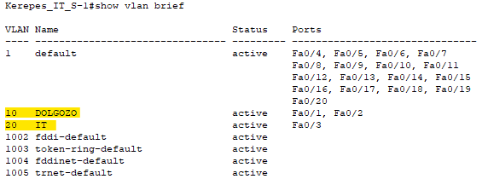

A kép illusztrálja a virtuális hálózatok sikeres működését a Dolgozók, IT-sek között. Viszont Dolgozó és IT-s között nem működik.

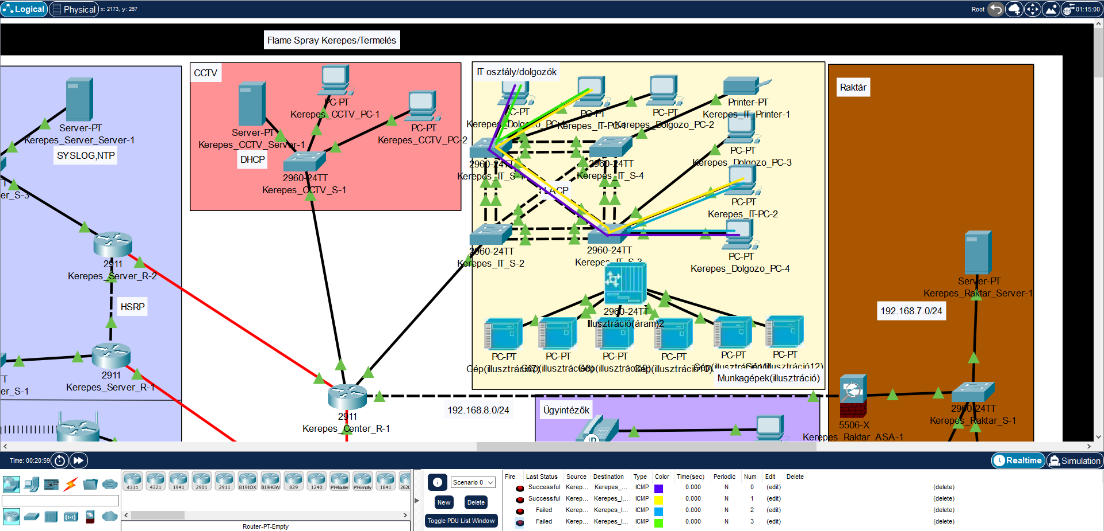

* + 1. Feszítőfa tesztelése

A nagyobb megbízhatóság és a hurkok elkerülése érdekében redundanciát alakítottunk ki.



* + 1. DHCP tesztelése

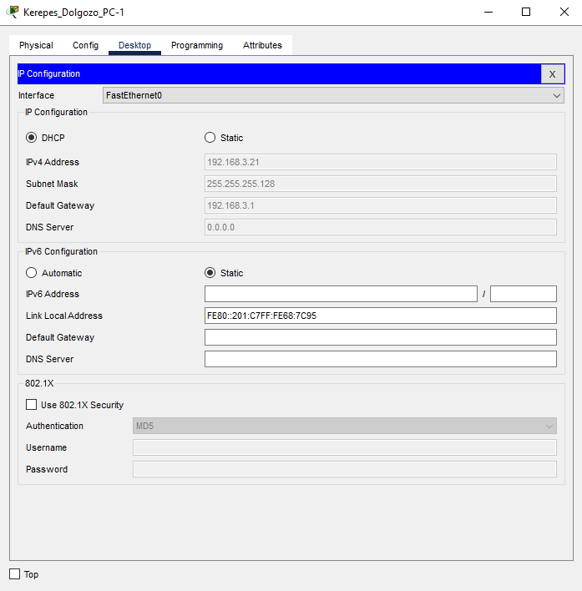Az IT osztály és a Dolgozók routerről kapják dinamikusan kiosztott IP címüket.

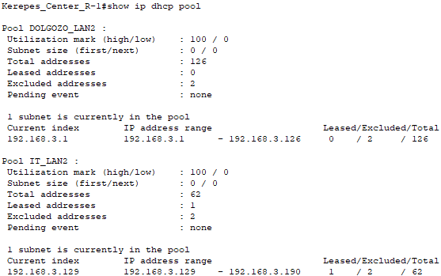

* 1. Raktár terület tesztelése
     1. Hardveres tűzfaleszköz tesztelése

…

* 1. Ügyintézők terület tesztelése

Ügyintézők területén akadálymentes elérés.

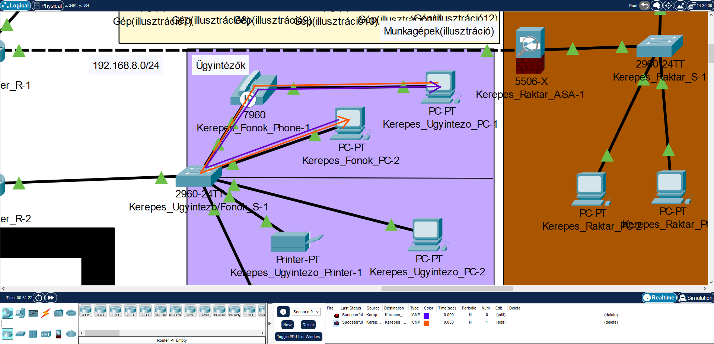

* + 1. IP-telefonok tesztelése

IP-telefonokat helyeztünk el, hogy a vevő partnerekkel lehessen fent tartani a kapcsolatot. Az IP-telefonok egyaránt tökéletesen használhatok a cégen belüli hívásokra is.

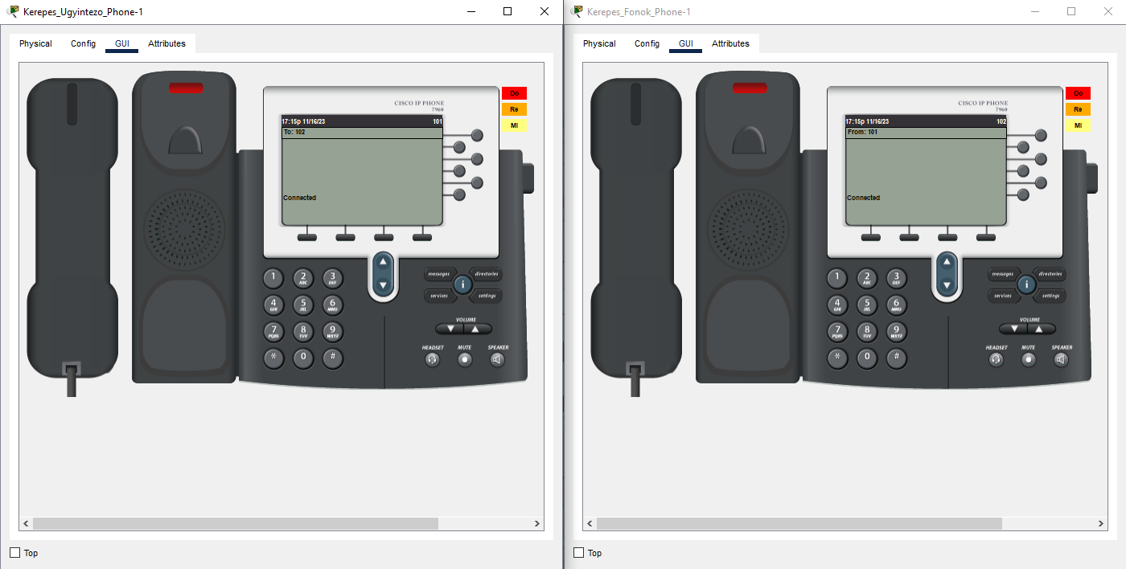

* + 1. VLAN-ok tesztelése

A Főnökök és az Ügyintézők területén találhatóak virtuális helyi hálózatok Főnökök és Ügyintézők számára.



* 1. Főnökök terület tesztelése

Főnökök területén akadálymentes elérés.

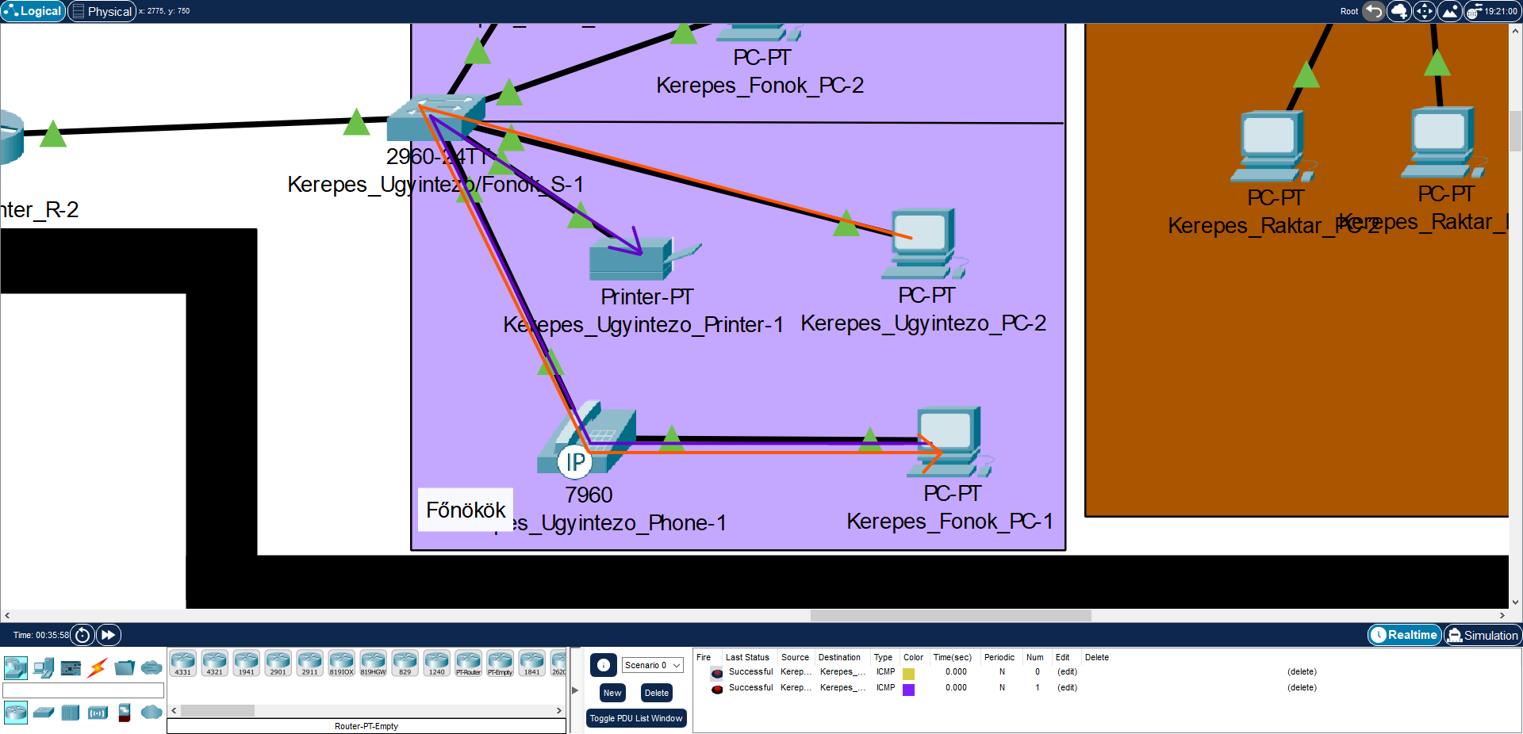

* + 1. IP-telefonok tesztelése

IP-telefonokat helyeztünk el, hogy a rendeléseket egyszerűen lehessen megoldani. Az IP-telefonok egyaránt tökéletesen használhatok a cégen belüli hívásokra is.



* + 1. VLAN-ok tesztelése

A Főnökök és az Ügyintézők területén találhatóak virtuális helyi hálózatok Főnökök és Ügyintézők számára.

* 1. Center terület tesztelése
     1. OSPF tesztelése

A telephely gerinchálózattal is rendelkezik amely a Center névre hallgat és OSPFel láttunk el. Az OSPF által a teljes telephelyen bárki elérhet bárkit. Mindegyik routerünk rendelkezik OSPFel. A képen a Kerepes_Center_R-1 router szomszédjai látható.

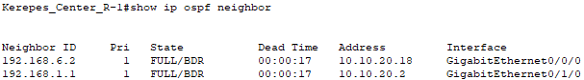

A következő képen a Kerepes_Center_R-2 router szomszédjai latható.

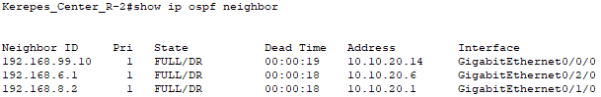

* + 1. GRE VPN alagút tesztelése

VPN alagút segíti a telephelyek közötti elérést.

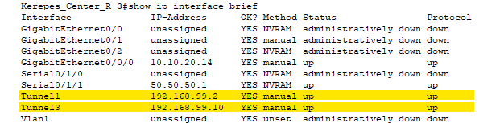

* + 1. Címfordítás tesztelése

PAT-ot alkalmaztunk mikor is a telephelyek közötti elérés során kimegyünk a netre a címfordítás által ne legyünk veszélybe így titkosítva maradhatunk.

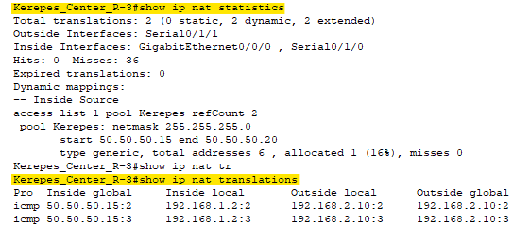

* + 1. ACL-ek tesztelése

ACL-t alkalmaztunk a telephelyek között, így a Főnökök és Ügyintézők eltudják egymást érni, de más nem érheti el őket Szada és Kerepes között.

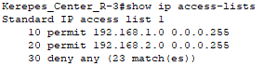

A képen ennek az elérésnek láthatjuk az illusztrációját.



1. A Gödöllői telephely tesztelése
   1. IP-címzés

Ezen a telephelyen IPv4-es és IPv6-os címeket alkalmaztunk. A CCTV és a Titkárság/Ügyintézés/Nyomtatokon kívül az összes terület statikusan kapta IP címeit. A CCTV, Titkárság/Ügyintézés/Nyomtatok terület dinamikusan kapta IP címeit. A Főnökök és a CCTV kaptak IPv6-os címeket.

* Statikus

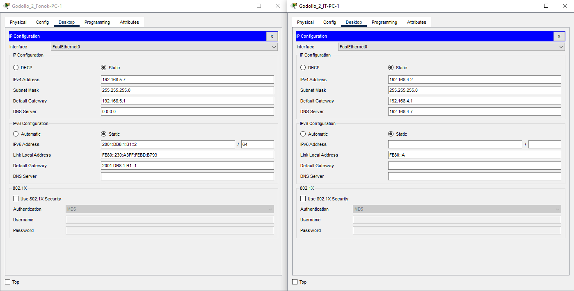

* Dinamikus(CCTV szerver alapú)

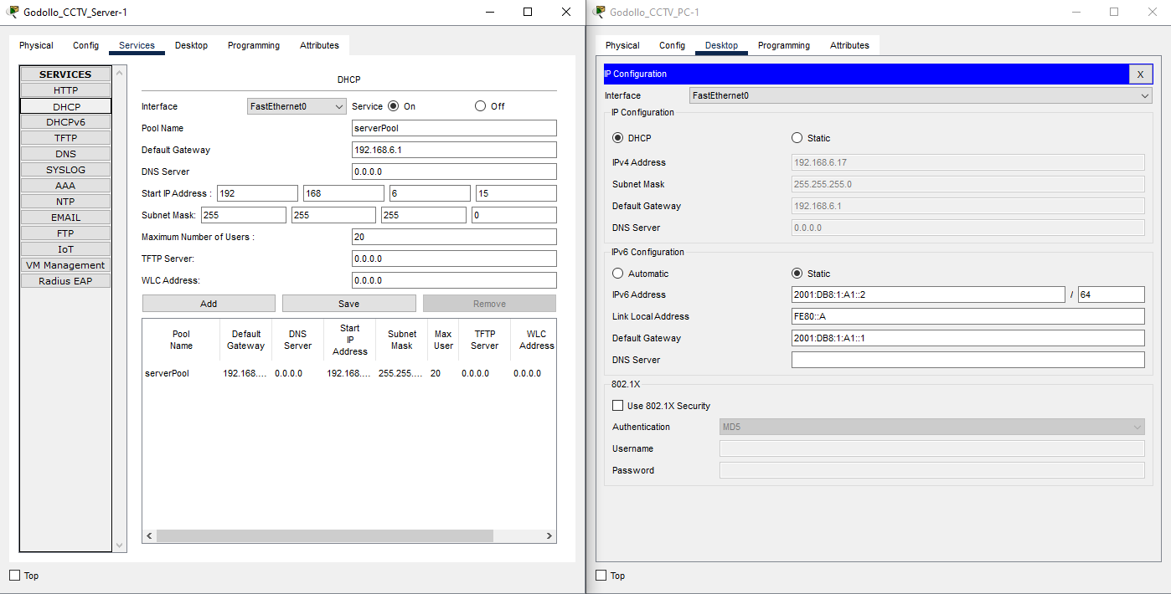

* Dinamikus(Titkárság/Ügyintézés/Nyomtatokon router alapú)

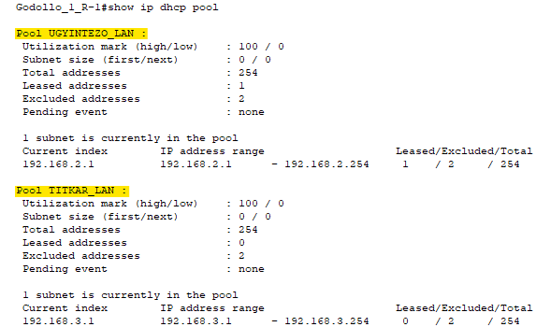 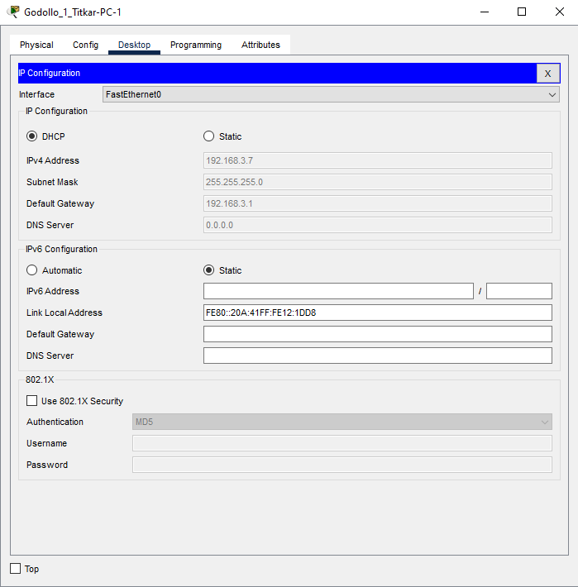

* 1. Pingelés

A telephelyen belül sikeresek a területek közötti elérések. Ahogy a kép is illusztrálja.

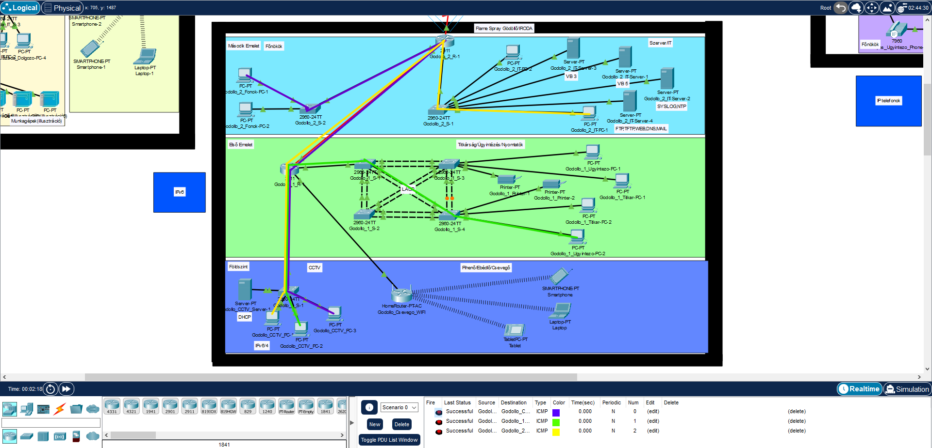

* 1. Biztonsági beállítások tesztelése

Minden ciscos eszközön beállítottunk bannert, jelszót és a nem használt portokat lekapcsoltuk a nagyobb biztonság és hatékonyság kedvéért.

* Banner



* Jelszó



* Lekapcsolt portok

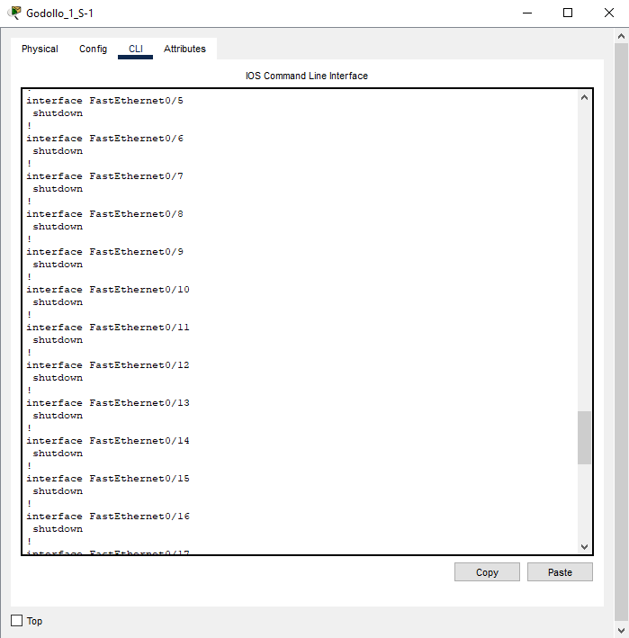

* 1. Pihenő/Ebédlő területének tesztelése
     1. WIFI tesztelése

A Wifi szolgáltatás WPA2 Personnal titkosítással van ellátva.

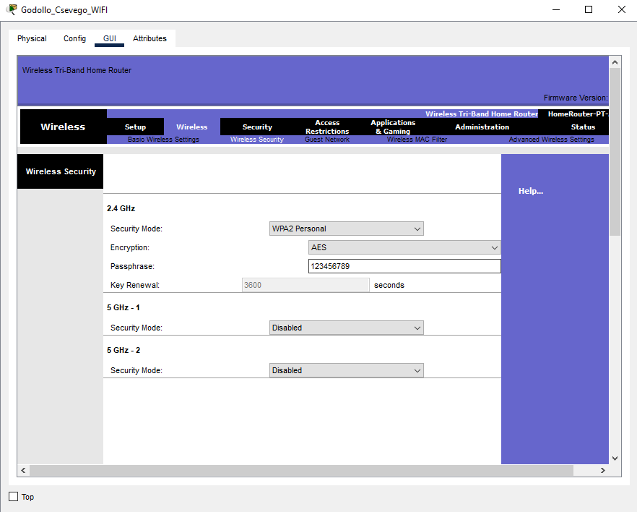

De aki tudja a titkosítás nevét és kódját az felcsatlakozhat a Wifi szolgáltatásra és a router sikeresen is ad neki IP címet, így használhatja azt.

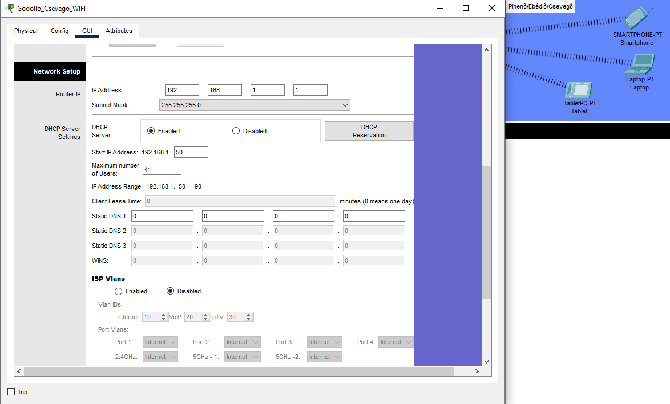

* 1. CCTV területének tesztelése
     1. IPv6 tesztelés

IPv6-os címmel úgyszintén elérhető minden felhasználó a CCTV területen.

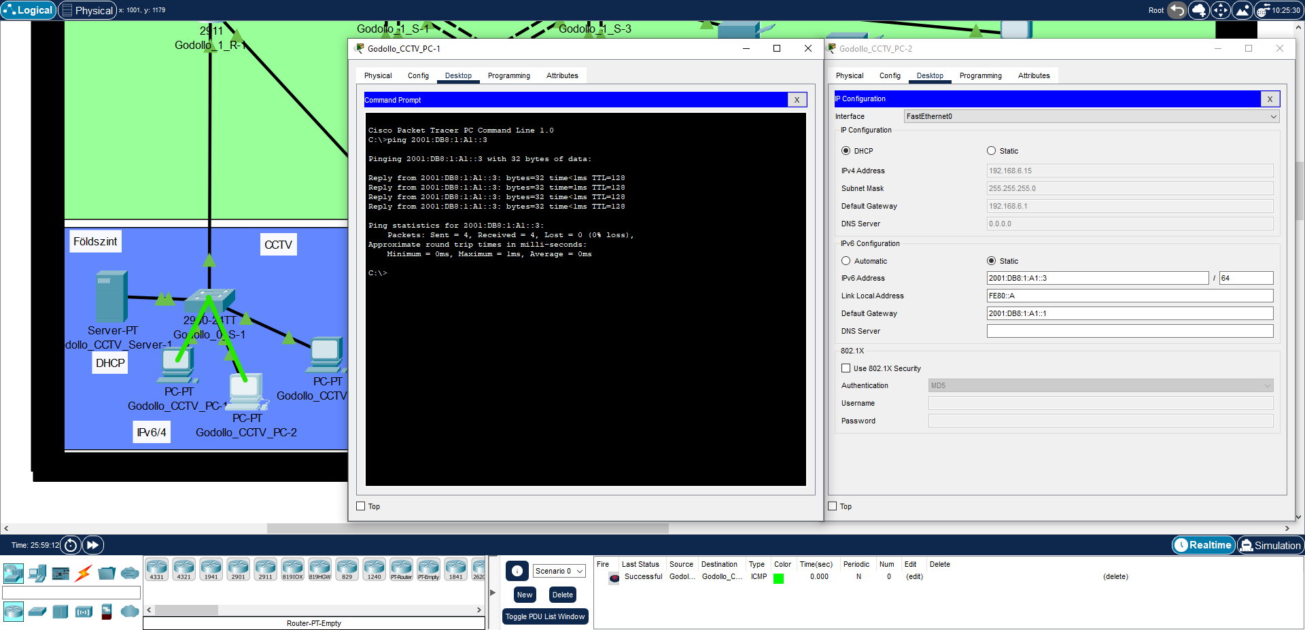

* + 1. Szerver szolgáltatások tesztelése

A DHCP szerver ellátja feladatát és IPv4-es címeket oszt a felhasználok számára.

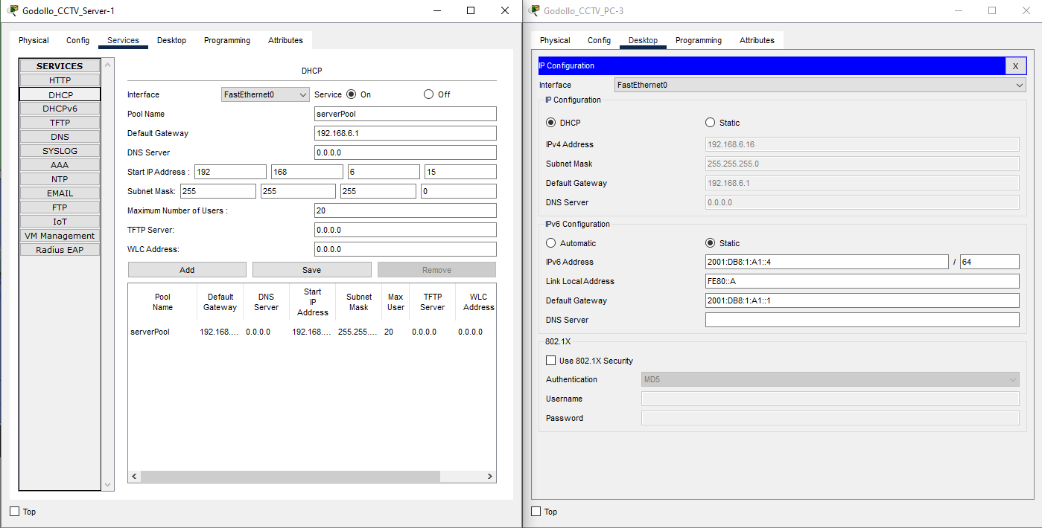

* 1. Titkárság/Ügyintézők területének tesztelése
     1. VLAN-ok tesztelése

A Titkárság/Ügyintézés/Nyomtatók területén találhatóak virtuális helyi hálózatok Főnökök és Ügyintézők számára.



* + 1. Feszítőfa tesztelése

A nagyobb megbízhatóság és a hurkok elkerülése érdekében redundanciát alakítottunk ki.



* + 1. LACP tesztelése

A sávszélesség növelése érdekében LACP-t alkalmaztunk. És annak érdekében, ha egy kábel tönkre megy ne álljanak le a nyomtatók a számlák és egyéb fontos papírok nyomtatásával.

* Godollo_1_S-1 Godollo_1_S-2

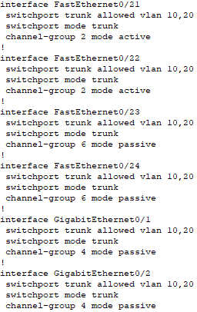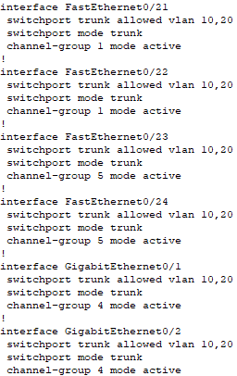

* Godollo_1_S-3 Godollo_1_S-4

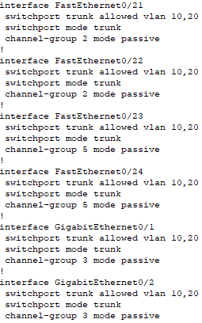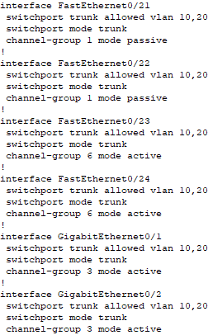

* 1. IT részleg területének tesztelése
     1. Szerver szolgáltatások tesztelése

A szerverek ugyan úgy működnek, mint Szadán vagy Kerepesen itt is jól működnek.

* Syslog. NTP szerver

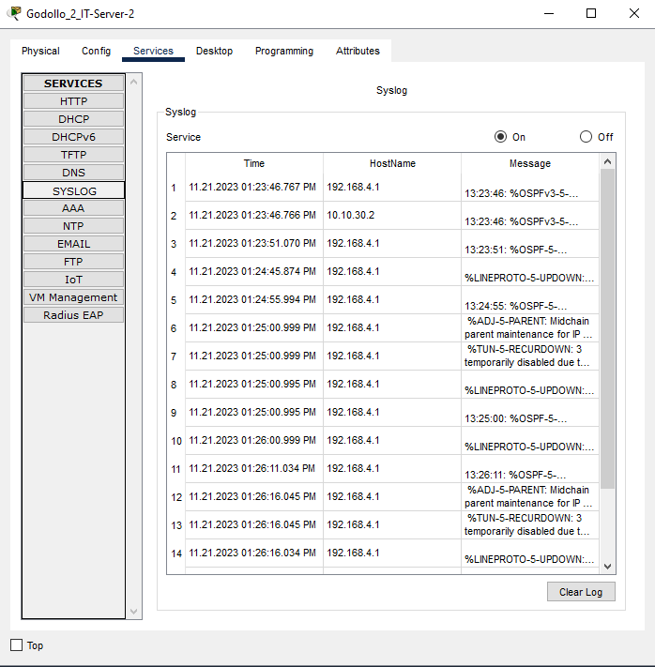 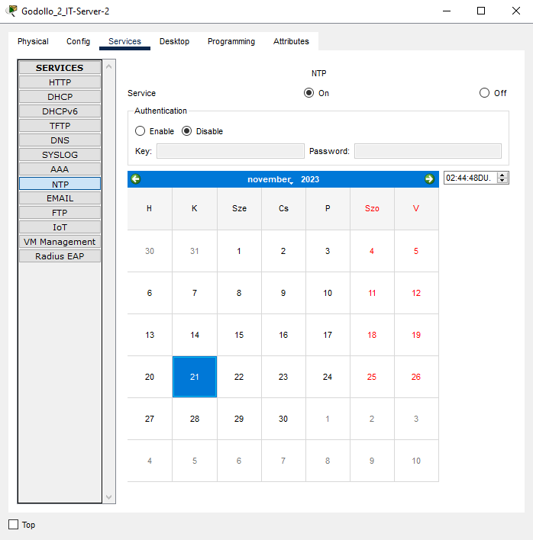

* FTP, TFTP, WEB, DNS, MAIL szerver

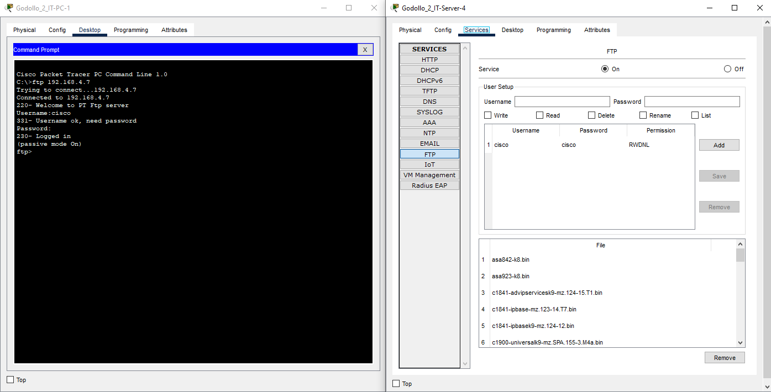

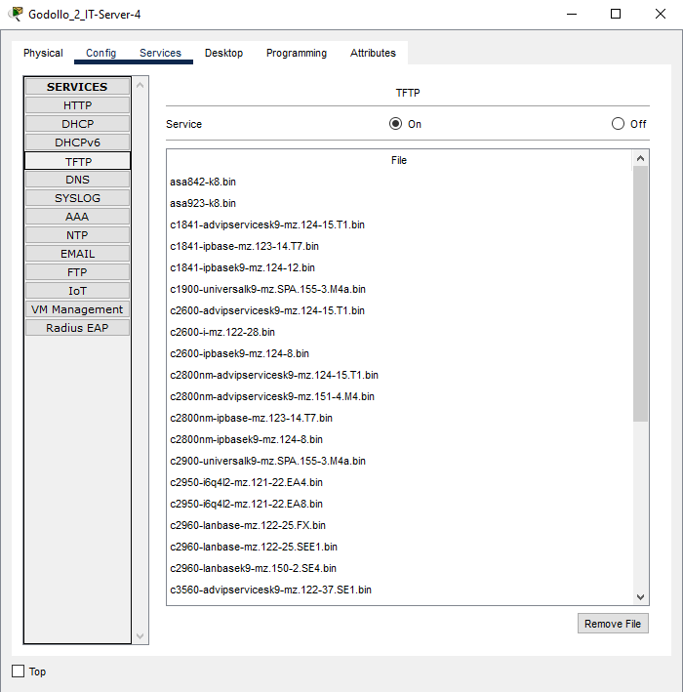 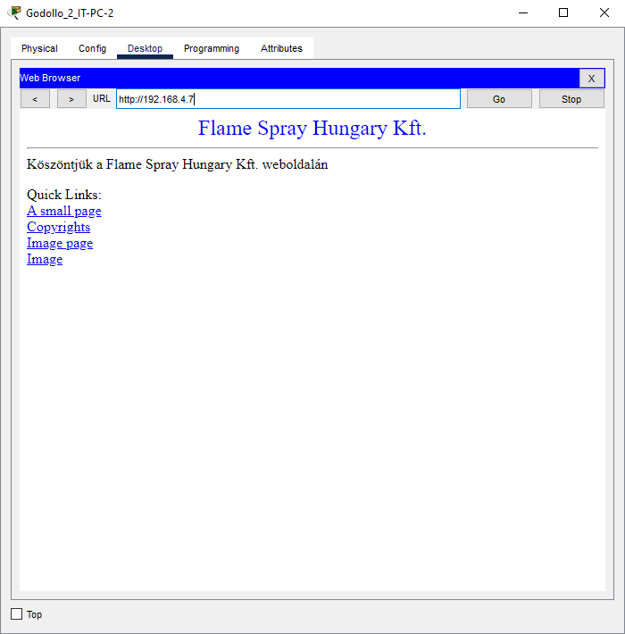

* 1. Főnökök területének tesztelése
  2. IPv6 tesztelés

IPv6-os címmel úgyszintén elérhető minden felhasználó a Főnökök területen.

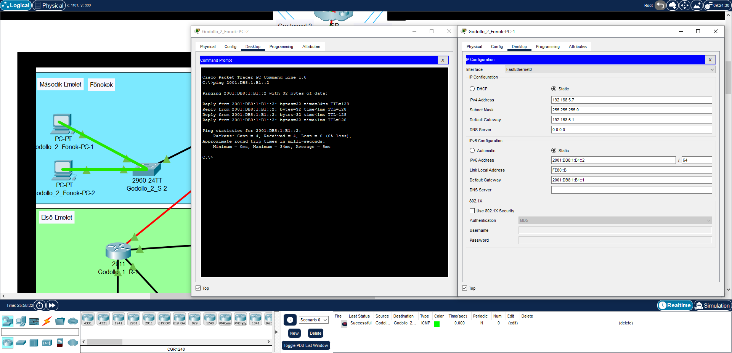

* 1. Emeletek közötti területek kapcsolódásának tesztelése
     1. OSPF tesztelése

A telephely gerinchálózattal is rendelkezik amelyet OSPFel láttunk el. Az OSPF által a teljes telephelyen bárki elérhet bárkit. Mindegyik routerünk rendelkezik OSPFel. A képen a Godollo_1_R-1 router szomszédjai látható.

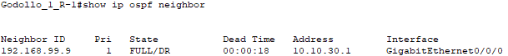

A következő képen a Godollo_2_R-1 router szomszédjai latható.

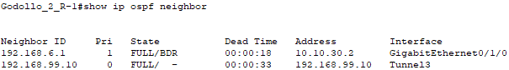

* + 1. GRE VPN alagút tesztelése

VPN alagút segíti a telephelyek közötti elérést.

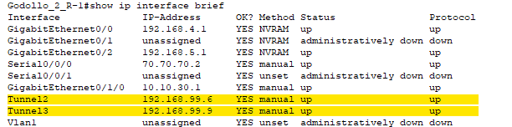

* + 1. Címfordítás tesztelése

PAT-ot alkalmaztunk mikor is a telephelyek közötti elérés során kimegyünk a netre a címfordítás által ne legyünk veszélybe így titkosítva maradhatunk.

